
`

PAŃSTWOWY POWIATOWY INSPEKTOR SANITARNY
W OŚWIĘCIMIU

Informacja o stanie sanitarnym
powiatu oświęcimskiego

ROK 2021

Spis treści

1.Informacje ogólne o działalności Powiatowej Stacji Sanitarno-Epidemiologicznej w Oświęcimiu

w 2021r……………………………………………………………………………..str.3-7

2.Sytuacja epidemiologiczna w zakresie chorób zakaźnych z uwzględnieniem zachorowań na Covid-19………………………………….……………………….………………….str.8-18
.
3. Ocena wykonawstwa szczepień ochronnych………………………………………str.19-21

4..Ocena stanu sanitarnego placówek lecznictwa zamkniętego i otwartego………….str.22-23

5.Stan sanitarny obiektów żywności , żywienia i przedmiotów użytku ……………...str.24-30

6. Ocena stanu sanitarnego obiektów użyteczności publicznej oraz bezpieczeństwa zdrowotnego wody w powiecie ……………….……………………………………………………………….str.31-35

8.Ocena stanu sanitarnego obiektów nauczania i wychowania ……………….………………..str.36-41

9.Ocena stanu sanitarnego zakładów pracy……………………………………………………………….str.42-44

10.Nadzór nad środkami kosmetykami……………………………………………………………………..str.45

11.Nadzór nad środkami zastępczymi………………………………………………………………………...str.45

12.Choroby zawodowe……………………………………………………………………………………………….str.46-48

13.Zapobiegawczy nadzór sanitarny…………………………………………………………………………...str.49-56

12.Zdrowie publiczne i promocja zdrowia…………………………………………………………………...str.57-58

Zakres działania Powiatowej Stacji
Sanitarno-Epidemiologicznej w Oświęcimiu

POWIAT OŚWIĘCIMSKI
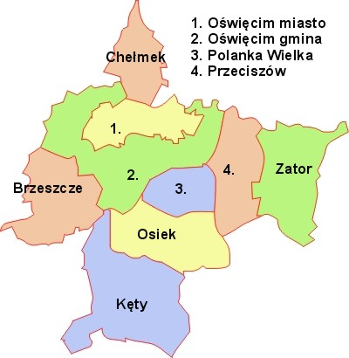

W skład nadzorowanego terenu wchodzą następujące miasta i gminy
- miasta : Oświęcim, Kęty, Chełmek, Zator, Brzeszcze,
- gminy : Oświęcim, Kęty, Chełmek, Zator, Brzeszcze, Przeciszów, Polanka Wielka, Osiek,
o łącznej powierzchni 406 km² i ogólnej liczbie ludności 153 486 w tym:
Mężczyzn - 74594, Kobiet - 78892.

Państwowy Powiatowy Inspektor Sanitarny w Oświęcimiu wykonuje zadania przy pomocy podległej mu Powiatowej Stacji Sanitarno-Epidemiologicznej w Oświęcimiu będącej podmiotem leczniczym finansowanym z budżetu państwa zgodnie z Ustawą o Państwowej Inspekcji Sanitarnej z dnia 14 marca 1985r. (tekst jeden. Dz.Ust.z 2021r. poz.195).
Dokument p/n „Informacja o stanie sanitarnym powiatu oświęcimskiego” jest przygotowywany corocznie przez Państwowego Powiatowego Inspektora Sanitarnego w Oświęcimiu na podstawie informacji uzyskiwanych w trakcie prowadzenia czynności kontrolnych w ramach bieżącego i zapobiegawczego nadzoru sanitarnego.
Tut. Inspekcja obok bieżącego i zapobiegawczego nadzoru sanitarnego podejmuje również szereg działań mających na celu zachęcenie lokalnej społeczności do dbania o swoje i swoich bliskich zdrowie poprzez kształtowanie nawyków prozdrowotnych oraz eliminowanie zachowań ryzykownych ,a także stworzenie bezpiecznych warunków życia , nauki i pracy.

W 2021r. Powiatowa Stacja Sanitarno-Epidemiologiczna w Oświęcimiu prowadziła bieżący i zapobiegawczy nadzór sanitarny dot.

- higieny środowiska i wody,
- imprez masowych,
- utrzymania należytego stanu sanitarno-porządkowego obiektów użyteczności publicznej, oraz środków komunikacji publicznej,
- ekshumacji zwłok i sprowadzania zwłok do kraju,
- warunków sanitarnych w zakresie produkcji, transportu, przechowywania i sprzedaży żywności, materiałów i wyrobów do kontaktu z żywnością oraz warunków żywienia zbiorowego
- jakości zdrowotnej żywności
- przestrzegania przepisów dot: produktów kosmetycznych.
- warunków zdrowotnych środowiska pracy, a zwłaszcza zapobiegania powstawaniu chorób zawodowych i innych chorób związanych z warunkami pracy,
- przestrzegania przez osoby wprowadzające substancje lub preparaty chemiczne do obrotu oraz przez użytkowników substancji i preparatów chemicznych obowiązków wynikających z przepisów prawnych ,
- realizacji obowiązków nałożonych na producenta, importera lub inny podmiot wprowadzający do obrotu prekursory kat. 2, 3 wynikające z Ustawy „o przeciwdziałaniu narkomani ”,
- przestrzegania przepisów dot. wprowadzania do obrotu produktów biobójczych i substancji czynnych oraz ich stosowania w działalności zawodowej,
- bieżącego monitoringu działań nad środkami zastępczymi,
- utrzymania należytego stanu sanitarno-higienicznego pomieszczeń i wymagań w stosunku do sprzętu używanego w szkołach i innych placówkach oświatowo-wychowawczych oraz szkołach wyższych, a także w obiektach wypoczynku dzieci i młodzieży, w aspekcie zapewnienia im bezpiecznego i higienicznego wypoczynku,
- higieny procesów nauczania,
- nad dążeniem do utrzymania określonych standardów higienicznych i organizowanie środowiska wychowawczego odpowiednio do potrzeb i celów wychowawczych dzieci i młodzieży,
- chorób zakaźnych i zakażeń zgodnie z obowiązującą Ustawą o chorobach zakaźnych i zakażeniach,
- stanu sanitarno-higienicznego obiektów służby zdrowia, ze szczególnym uwzględnieniem zagadnień dotyczących kontroli procesów sterylizacji i dezynfekcji,
- wykonawstwa szczepień ochronnych dzieci i młodzieży na terenie powiatu oświęcimskiego,
- zadań wynikających z planu postępowania przeciwepidemicznego w sytuacjach awaryjnych,
- monitoringu jakości wody, materiałów i wyrobów przeznaczonych do kontaktu z
- wodą i innych czynników mających wpływ na zdrowie ludzi,

Ponadto prowadzono działania w zakresie :

- inicjowania, organizowania, koordynowania i nadzoru działalności w zakresie promocji zdrowego stylu życia i profilaktyki chorób w oparciu o wytyczne Komisji Europejskiej i Światowej Organizacji Zdrowia WHO oraz Ministerstwa Zdrowia,
- realizacji kampanii społecznych, w tym akcji profilaktycznych, wynikających z bieżącej sytuacji epidemiologicznej.
- wydawania opinii do regulaminów utrzymania czystości i porządku w gminach,
- opiniowania projektów pod względem wymagań higienicznych i zdrowotnych,
- bieżącej analizy sytuacji epidemiologicznej chorób zakaźnych występujących na terenie powiatu oświęcimskiego w szczególności raportowania danych epidemiologicznych dotyczących zakażeń Covid-19.

Przy realizacji zadań w 2021r. współpracowano z:
- Starostwem Powiatowym w Oświęcimiu
- Urzędami Miast i Gmin na terenie powiatu
- Komendą Powiatową Policji w Oświęcimiu
- Powiatowym Lekarzem Weterynarii w Oświęcimiu oraz powiatów ościennych
- Administratorami budynków wielorodzinnych na terenie powiatu
- Powiatowym Inspektorem Nadzoru Budowlanego
- Instytutem Medycyny Pracy w Łodzi i Sosnowcu
- Małopolskim Ośrodkiem Medycyny Pracy w Krakowie
- Zakładami Opieki Zdrowotnej ( publiczne i niepubliczne )
- Przedsiębiorstwami Komunalnymi
- Małopolskim Państwowym Wojewódzkim Inspektorem Sanitarnym w Krakowie
- Delegaturą Kuratorium Oświaty w Wadowicach
- Centrum Zarządzania Kryzysowego w Oświęcimiu
- Miejskim Ośrodkiem Pomocy Społecznej w Oświęcimiu
- Urzędem Marszałkowskim w Krakowie
- Fundacją MSD dla zdrowia kobiet
- Strażą Graniczną

Ocena działalności nadzorowej za rok 2021

Działalność nadzorowa :
- ilość obiektów wg ewidencji 3058, w tym: skontrolowanych 875 obiekty
- łącznie przeprowadzono 13677 kontroli ( tj. 1033 kontrole sanitarne w obiektach zewidencjonowanych, 9812 dochodzeń epidemiologicznych ,
63 postępowań wyjaśniających w przypadku zgłoszenia choroby zawodowej, 104 kontrole odbiorowe, 54 wizytacje , 2611 kontroli doraźnych w związku z epidemią Covid-19)
- wydano łącznie 299 decyzje merytoryczne (zarządzające, zatwierdzające, wykreślające , umarzające postępowanie)
- wydano 20 decyzji o chorobach zawodowych
- wydano 254 decyzji płatniczych
- za stwierdzone uchybienia nałożono 79 mandatów karnych na kwotę 6700 zł w tym: 33 mandaty karne na kwotę 5150 zł w obiektach nadzorowanych i 46 mandatów na kwotę 1550zł za nieprzestrzeganie obostrzeń epidemiologicznych.
- uczestniczono w dopuszczeniu do użytkowania w 98 obiektach budowlanych
- zaopiniowano 39 raportów oddziaływania na środowisko i uwarunkowań środowiskowych
- zaopiniowano 12 projektów dokumentów wraz z prognozą oddziaływania na środowisko
- wydano:
3 opinie dot. imprez masowych
5 opinii dot. regulaminu utrzymania czystości i porządku w gminie
22 postanowienia zezwalające na sprowadzenie zwłok z zagranicy
- pobrano do badań laboratoryjnych : 241 próbek wody, 255
próbek żywności, 15 próbek kosmetyków, 874 próbek materiału
biologicznego.
- Wykonano podczas kontroli 702 pomiary (473 pomiarów stanowisk pracy ucznia oraz 229 pomiarów parametrów fiz-chem.wody tj. zaw. chloru, pomiar pH ,potencjał redox oraz temperatury ).

Ponadto w związku z trwającą w 2021r. pandemią COVID-19 , prowadzono działania w zakresie : wpisywania wywiadów epidemiologicznych do Systemu Rejestracji Wywiadów Epidemiologicznych oraz działań w systemie SEPIS (tj.System Informatyczny do obsługi Inspekcji Sanitarnej) a także wydawanie opinii związanych z pracą zdalną uczniów.
Również w współpracy z Policją w związku z epidemią przeprowadzano kontrole doraźne dot. przestrzegania rozporządzenia w sprawie ograniczeń , nakazów i zakazów w związku z wystąpieniem epidemii.
Kontrole dot. przestrzegania rozporządzenia w sprawie ograniczeń , nakazów i zakazów w związku z wystąpieniem epidemii COVID-19 przeprowadzano również podczas kontroli planowych w obiektach nadzorowanych. Były to kontrole związane z zażaleniami klientów na nieprzestrzeganie obostrzeń związanych z pandemią oraz bieżące kontrole dot. przestrzegania zasad przestrzegania obostrzeń, zasad higieny i dezynfekcji przez pracowników jednostek kontrolowanych. W kontrolowanych zakładach był zachowany pełny reżim sanitarny tj. zapewniono właściwe środki do dezynfekcji dłoni i powierzchni, właściwe odległości pomiędzy pracownikami. Na stanowiskach pracy, na których nie było możliwości zapewnienia odpowiedniej odległości pracownicy byli zaopatrzeni w maseczki jednorazowe.
W przypadkach stwierdzanych zaniedbań upominano osoby odpowiedzialne, instruowano oraz w nakładano mandaty karne (łącznie nałożono 46 mandatów na kwotę 1550zł).



SYTUACJA EPIDEMIOLOGICZNA W ZAKRESIE CHORÓB ZAKAŹNYCH

W 2021 r. na terenie powiatu oświęcimskiego odnotowano 10 552 przypadki zachorowań lub podejrzeń zachorowań na choroby zakaźne w tym: 9 389 przypadków zachorowań na Covid-19, przeprowadzono 9 812 dochodzeń epidemiologicznych.
W tabeli poniżej przedstawiono ilość zachorowań zarejestrowanych w 2021 r. w porównaniu do ilości zachorowań w roku 2019 i 2020 (uwzględniono wszystkie jednostki chorobowe znajdujące się w sprawozdaniu MZ-56 o zachorowaniach na choroby zakaźne, zakażeniach i zatruciach oraz zachorowania na gruźlicę i grypę nie potwierdzoną badaniem laboratoryjnym ).
JEDNOSTKA CHOROBOWA |  |  |  |  |  | ROK  ILOŚĆ ZACHOROWAŃ /  ZAPADALNOŚĆ NA 100 000 MIESZKAŃCÓW
 |  |  |  |  |  | 2019 |  | 2020 |  | 2021
Cholera |  |  |  |  |  | - | - | - | - | - | -
Dur brzuszny |  |  |  |  |  | - | - | - | - | - | -
Dury rzekome A,B,C |  |  |  |  |  | - | - | - | - | - | -
Nosicielstwo duru brzusznego lub rzekomego |  |  |  |  |  | - | - | - | - | - | -
Salmonelozy |  | zatrucia pokarmowe |  |  |  | 31 | 20,2 | 32 | 20,9 | 42 | 27,4
 |  | posocznice |  |  |  | 2 | 1,3 | 1 | 0,7 | 2 | 1,3
 |  | inne zakażenia pozajelitowe |  |  |  | 1 | 0,7 | 2 | 1,3 | 1 | 0,7
Czerwonka bakteryjna (szigeloza) |  |  |  |  |  | - | - | - | - | - | -
Inne bakteryjne zakażenia jelitowe - ogółem  (wywołane przez: E. coli biegunkotwórczą, E. coli enterokrwotoczną, E. coli inną i BNO, Campylobacter  Yersinia enterocolitica lub pseudotuberculosis oraz Clostridium difficile  inne określone i nie określone) |  |  |  |  |  | 41 | 26,7 | 36 | 23,5 | 54 | 35,2
Inne bakteryjne zakażenia jelitowe u dzieci do lat 2 |  |  |  |  |  | 14 | 9,1 | 11 | 7,9 | 10 | 6,5
Inne bakteryjne zatrucia pokarmowe - ogółem  (Gronkowcowe, jadem kiełbasianym -botulizm,  wywołane przez Cl. Perfringens, oraz inne określone  nie określone) |  |  |  |  |  | - | - | - | - | - | -
Inne bakteryjne zatrucia pokarmowe u dzieci do lat 2 |  |  |  |  |  | - | - | - | - | - | -
Lamblioza (giardioza) |  |  |  |  |  | 3 | 2,0 | 1 | 0,7 | 4 | 2,6
Kryptosporydioza |  |  |  |  |  | - | - | - | - | - | -
Wirusowe i inne określone zakażenia jelitowe - ogółem  (w tym: nieżyt jelitowy wywołany przez rotawirusy, ostra gastroenteropatia wywołana przez czynnik Norwalk  inne wirusowe zakażenia jelit) |  |  |  |  |  | 168 | 109,3 | 89 | 58,1 | 116 | 75,6
Wirusowe i inne określone zakażenia jelitowe u dzieci do lat 2 |  |  |  |  |  | 84 | 54,6 | 19 | 12,4 | 29 | 18,9
Biegunka i zapalenie żołądkowo-jelitowe BNO, o prawdopodobnie zakaźnym pochodzeniu – ogółem |  |  |  |  |  | 331 | 215,3 | 143 | 93,4 | 274 | 178,5
Biegunka i zapalenie żołądkowo-jelitowe o prawdopodobnie  zakaźnym pochodzeniu u dzieci do lat 2 |  |  |  |  |  | 85 | 55,3 | 59 | 38,5 | 96 | 62,5
Dżuma |  |  |  |  |  | - | - | - | - | - | -
Tularemia |  |  |  |  |  | - | - | - | - | - | -
Wąglik |  |  |  |  |  | - | - | - | - | - | -
Bruceloza: nowe zachorowania |  |  |  |  |  | - | - | - | - | - | -
Nosacizna |  |  |  |  |  | - | - | - | - | - | -
Leptospiroza |  |  |  |  |  | - | - | - | - | - | -
Jersinioza pozajelitowa |  |  |  |  |  |  |  | - | - | - | -
Mikobakteriozy - inne i BNO |  |  |  |  |  | 2 | 1,3 | 1 | 0,7 | - | -
Listerioza |  |  |  |  |  | - | - | - | - | - | -
Tężec |  |  | ogółem |  |  | - | - | - | - | - | -
 |  |  | noworodków |  |  | - | - | - | - | - | -
Błonica |  |  |  |  |  | - | - | - | - | - | -
Krztusiec |  |  |  |  |  | 6 | 3,9 | 3 | 2,0 | - | -
Płonica (szkarlatyna) |  |  |  |  |  | 89 | 96,7 | 33 | 21,6 | 14 | 9,1
Choroba  meningokokowa, inwazyjna |  |  | ogółem |  |  | 1 | 0,7 | - | - | 1 | 0,7
 |  |  | zapalenie opon mózgowych i/lub mózgu |  |  | - | - | - | - | - | -
 |  |  | posocznica |  |  | 1 | 0,7 | - | - | 1 | 0,7
 |  |  | inna określona i nie określona |  |  | - | - | - | - | - | -
Choroba wywołana przez Streptococcus pyogenes, inwazyjna |  |  | ogółem |  |  | 60 | 39,0 | 37 | 24,2 | 20 | 9,1
 |  |  | róża |  |  | 56 | 36,4 | 37 | 24,2 | 20 | 9,1
 |  |  | zespół wstrząsu toksycznego |  |  | 3 | 2,0 | - | - | - | -
 |  |  | gorączka połogowa |  |  | - | - | - | - | - | -
 |  |  | inna określona i nie określona |  |  | - | - | - | - | - | -
Legioneloza |  |  |  |  | choroba legionistów | - | - | 2 | 1,3 | - | -
 |  |  |  |  | gorączka Pontiac | - | - | - | - | - | -
Kiła |  |  |  |  |  | 1 | 0,7 | 1 | 0,7 | 4 | 2,6
Rzeżączka |  |  |  |  |  | - | - | - | - | - | -
Ziarnice weneryczne wywołane przez Chlamydie |  |  |  |  |  | - | - | - | - | - | -
Inne choroby przenoszone drogą płciowa wywołane przez Chlamydie |  |  |  |  |  | - | - | - | - | - | -
Borelioza z Lyme |  |  |  |  |  | 216 | 140,5 | 83 | 54,2 | 69 | 45,0
Ornitozy (zakażenia Chlamydia psittaci) |  |  |  |  |  | - | - | - | - | - | -
Dur wysypkowy |  |  |  |  |  | - | - | - | - | - | -
Gorączka Q |  |  |  |  |  | - | - | - | - | - | -
Gorączka plamista i inne riketsjozy |  |  |  |  |  | - | - | - | - | - | -
Poliomyelitis | wywołane dzikim wirusem |  |  |  |  | - | - | - | - | - | -
Poliomyelitis | wyw.wirusem pochodzenia szczepionkowego |  |  |  |  | - | - | - | - | - | -
Ostre porażenia wiotkie u dzieci w wieku 0-14 lat |  |  |  |  |  | - | - | - | - | - | -
Encefalopatie  gąbczaste | choroba Creutzfeldta-Jakoba (CJD) |  |  |  |  | - | - | - | - | - | -
Encefalopatie  gąbczaste | wariant choroby Creutzfeldta-Jakoba (vCJD) |  |  |  |  | - | - | - | - | - | -
Encefalopatie  gąbczaste | inne i nie określone |  |  |  |  | - | - | - | - | - | -
Wścieklizna |  |  |  |  |  | - | - | - | - | - | -
Styczność i narażenie na wściekliznę / potrzeba szczepień |  |  |  |  |  | 30 | 19,5 | 16 | 10,4 | 10 | 6,5
Kleszczowe zapalenie mózgu |  |  |  |  |  | - | - | - | - | - | -
Inne wirusowe zapalenie mózgu ogółem  ( w tym opryszczkowe, inne określone, nie określone, w innych chorobach objętych MZ-56 ) |  |  |  |  |  | 1 | 0,7 | - | - | 1 | 0,7
Wirusowe zapalenie opon mózgowych ogółem  ( w tym: enterowirusowe, opryszczkowe, inne określone i nie określone, w innych chorobach objętych MZ-56 ) |  |  |  |  |  | 2 | 1,3 | - | - | - | -
Gorączka denga (klasyczna lub krwotoczna) |  |  |  |  |  | - | - | - | - | - | -
Gorączka zachodniego Nilu |  |  |  |  |  | - | - | - | - | - | -
Żółta goraczka |  |  |  |  |  | - | - | - | - | - | -
Wirusowe gorączki krwotoczne | Ebola/Marburg, Lassa, krymsko-kongijska |  |  |  |  | - | - | - | - | - | -
Wirusowe gorączki krwotoczne | inne określone i nie określone |  |  |  |  | - | - | - | - | - | -
Choroby wywołane przez hantawirusy |  |  |  |  |  | - | - | - | - | - | -
Ospa wietrzna |  |  |  |  |  | 836 | 543,8 | 772 | 504,2 | 497 | 323,8
Ospa prawdziwa |  |  |  |  |  | - | - | - | - | - | -
Odra |  |  |  |  |  | - | - | 1 | 0,7 | - | -
Różyczka |  |  |  |  |  | - | - | - | - | - | -
Pryszczyca |  |  |  |  |  | - | - | - | - | - | -
Wirusowe  zapalenie  wątroby | typu A |  |  |  |  | 1 | 0,7 | - | - | - | -
Wirusowe  zapalenie  wątroby | typu B |  |  |  |  | 19 | 12,4 | - | - | 4 | 2,6
Wirusowe  zapalenie  wątroby | typu C |  |  |  |  | 6 | 3,9 | 1 | 0,7 | 2 | 1,3
Wirusowe  zapalenie  wątroby | typu B+C (zakażenie mieszane) |  |  |  |  | - | - | - | - | - | -
Wirusowe  zapalenie  wątroby | inne i nie określone |  |  |  |  | - | - | - | - | - | -
AIDS – zespół nabytego upośledzenia odporności |  |  |  |  |  | - | - | - | - | - | -
Nowo wykryte zakażenia HIV |  |  |  |  |  | 6 | 3,9 | 3 | 2,0 | 4 | 2,6
Świnka (nagminne zapalenie przyusznic) |  |  |  |  |  | 12 | 7,8 | 3 | 2,0 | 1 | 0,7
Malaria (zimnica) |  |  |  |  |  | - | - | 1 | 0,7 | - | -
Bąblowica ( echinococoza ) |  |  |  |  |  | - | - | - | - | - | -
Wągrzyca (cysticerkoza ) |  |  |  |  |  | - | - | - | - | - | -
Włośnica |  |  |  |  |  | - | - | - | - | - | -
Choroba  wywołana przez  Streptococcus  pneumoniae  (inwazyjna) |  | ogółem |  |  |  | 5 | 3,3 | - | - | 4 | 2,6
 |  | zapalenie opon i/ lub mózgu |  |  |  | - | - | - | - | 1 | 0,7
 |  | posocznica |  |  |  | 4 | 2,6 | - | - | 3 | 2,0
 |  | inna określona i nie określona |  |  |  | 1 | 0,7 | - | - | - | -
Zespół hemolityczno-mocznicowy w przebiegu zak. E. coli |  |  |  |  |  | - | - | - | - | - | -
Choroba  wywołana przez  Haemophilus  influenzae  inwazyjna |  | ogółem |  |  |  | - | - | - | - | - | -
 |  | zapalenie opon i/ lub mózgu |  |  |  | - | - | - | - | - | -
 |  | posocznica |  |  |  | - | - | - | - | - | -
 |  | inna określona i nie określona |  |  |  | - | - | - | - | - | -
Bakteryjne zapalenie opon mózgowych i/lub mózgu ogółem ( w tym: w innych chorobach objętych MZ-56, inne określone, inne określone i nie określone ) |  |  |  |  |  | - | - | - | - | - | -
Zapalenie opon mózgowych inne i nie określone |  |  |  |  |  | 1 | 0,7 | - | - | - | -
Zapalenie mózgu inne i nie określone |  |  |  |  |  | 3 | 2,0 | - | - | - | -
Grypa ptaków typu A/H5 lub A/H5N1 |  |  |  |  |  | - | - | - | - | - | -
Grypa wywołana nowym wirusem A (H1N1) |  |  |  |  |  | - | - | - | - | - | -
Grypa (potwierdzona i nie potwierdzona badaniem laboratoryjnym) |  |  | ogółem |  |  | 1383 | 899,6 | 3683 | 2405,2 | 25 | 16,3
 |  |  | u dzieci w wieku 0-14 lat |  |  | 612 | 398,1 | 2232 | 1457,6 | 2 | 1,3
Wrodzone  choroby  wirusowe | różyczka wrodzona |  |  |  |  | - | - | - | - | - | -
Wrodzone  choroby  wirusowe | inne określone i nie określone |  |  |  |  | - | - | - | - | - | -
Inne wrodzone  zakażenia  i choroby  pasożytnicze |  | toksoplazmoza |  |  |  | - | - | - | - | - | -
 |  | listerioza |  |  |  | - | - | - | - | - | -
 |  | inne określone i nie określone |  |  |  | - | - | - | - | - | -
SARS – Zespół ostrej niewydolności oddechowej |  |  |  |  |  | - | - | - | - | - | -
Zatrucie pestycydami - ostre |  |  |  |  |  | - | - | - | - | - | -
Zatrucie naturalnie  toksycznymi substancjami  spożytymi jako pokarm |  |  |  | ryby, skorupiaki i inne produkty morza |  | - | - | - | - | - | -
 |  |  |  | grzyby |  | - | - | - | - | - | -
 |  |  |  | jagody i inne części roślin |  | - | - | - | - | - | -
Ostre zatrucia żywnością skażoną biologicznie i/lub chemicznie |  |  |  | mikotoksyny |  | - | - | - | - | - | -
 |  |  |  | dioksyny |  | - | - | - | - | - | -
 |  |  |  | polichlorowane bifenyle |  | - | - | - | - | - | -
 |  |  |  | inne określone i nie określone |  | - | - | - | - | - | -
Zakażenia SARS-Cov-2 (COVID-19) – przypadki potwierdzone badaniem laboratoryjnym |  |  |  |  |  |  |  | 4187 | 2734,4 | 9371 | 6105,4
Zakażenia SARS-Cov-2 (COVID-19) – możliwe - przypadki niepotwierdzone badaniem laboratoryjnym |  |  |  |  |  |  |  | 181 | 118,2 | 18 | 11,7
Gruźlica( nadzorowana przez PSSE, nie wykazywana w meldunku MZ-56) |  |  |  |  |  | 15 | 9,8 | 8 | 5,2 | 11 | 7,2
-

Omówienie wybranych jednostek chorobowych występujących w roku 2021

Zachorowania na COVID-19

W 2021 roku najczęściej występującą jednostka chorobową spośród wszystkich chorób zakaźnych były zachorowania na Covid -19, odnotowano ich 9389.
Największą ilość zachorowań odnotowano w I i IV kwartale. Z powodu Covid-19 odnotowano 323 zgony, większość z nich dotyczyła osób po 60 roku życia, obciążonych innymi współistniejącymi chorobami. W związku z w/w zachorowaniami do kwarantanny skierowano 14 495 osób.
Pierwsze przypadki zachorowań na Covid-19 w powiecie oświęcimskim odnotowano w miesiącu marcu 2020r., w 2020r. odnotowano ich 4 369, a z powodu w/w choroby zmarło wówczas w powiecie oświęcimskim 126 osób. Największa ilość zachorowań przypadała wówczas na IV kwartał, do kwarantanny skierowano wówczas 8 624 osoby. Należy jednak podkreślić, że w 2020r. epidemia rozpoczęła się dopiero w II kwartale, w pierwszym kwartale tj. w miesiącu marcu 2020 odnotowano tylko 2 przypadki zachorowań, natomiast w I kwartale 2021r. odnotowano ich 3 706.
Ze względu na trwającą epidemię liczba zachorowań na niektóre choroby zakaźne może być niedoszacowana ze względu na: utrudniony dostęp do placówek leczniczych, skierowanie sił i środków do walki z epidemią Covid-19, błędne diagnozowanie zachorowań, nie zgłaszanie się pacjentów do podmiotów leczniczych w obawie przed zakażeniem się wirusem SARS CoV-2. W 2021r. odnotowano tylko 25 przypadków zachorowań na grypę co z całą pewnością wynika z niedoszacowania ilości zachorowań i prowadzeniem diagnostyki u osób z objawami grypopodobnymi w kierunku Covid-19, braku diagnostyki w kierunku zachorowań na grypę oraz nie zgłaszaniu przez lekarzy ewentualnych zachorowań grypopodobnych np. po wykluczeniu u chorego zachorowania na Covid-19.

Porównanie ilości zachorowań na Covid-19 z podziałem na kwartały w 2021 i 2020r.

Ilość zachorowań na Covid-19 w poszczególnych kwartałach 2021 roku.

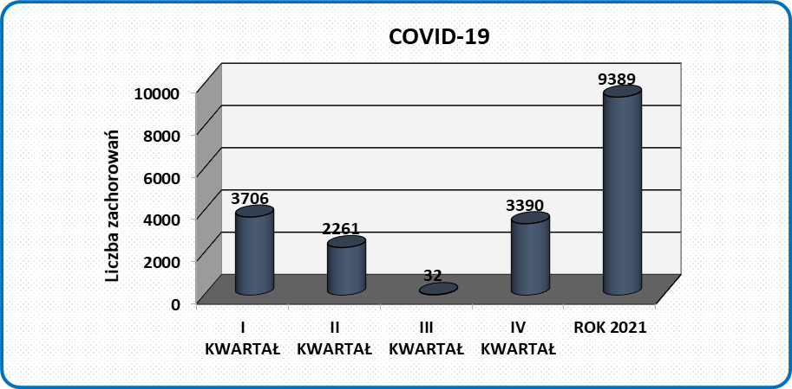

Ilość zachorowań na Covid-19 w poszczególnych kwartałach 2020 roku.

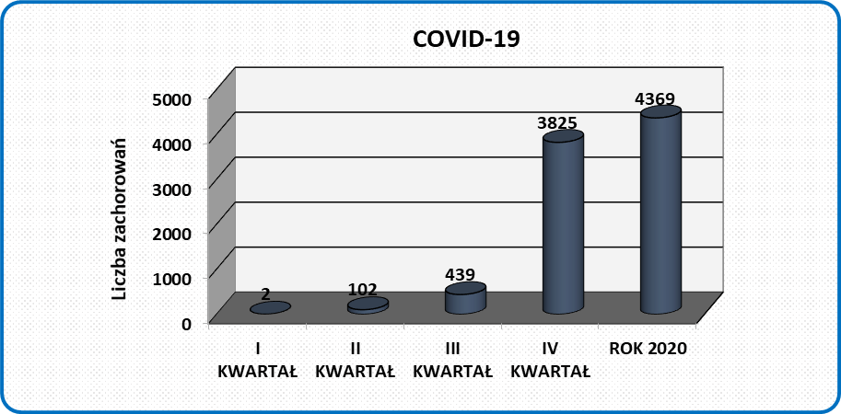

Miesięczny rozkład zachorowań na Covid-19 w 2021roku.

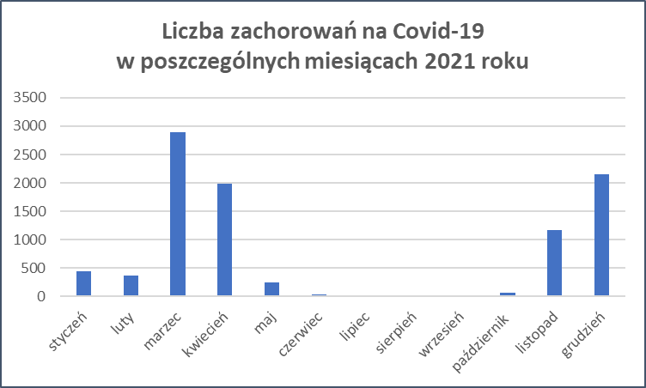
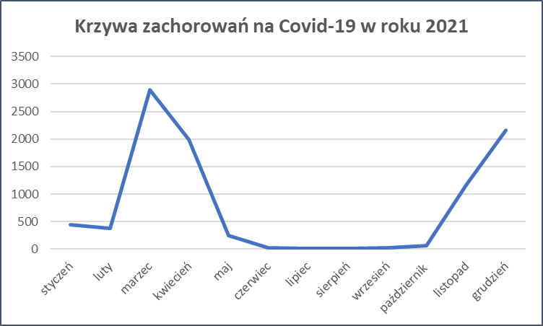

Porównanie ilości zgonów na Covid-19 z podziałem na przedziały wiekowe w 2021r. i 2020r.

Ilość zgonów z powodu zachorowania na Covid-19 z podziałem na przedziały wiekowe – rok 2021.

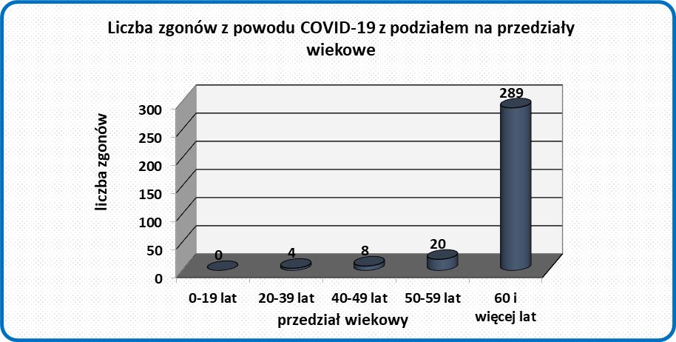

Ilość zgonów z powodu zachorowania na Covid-19 z podziałem na przedziały wiekowe – rok 2020.

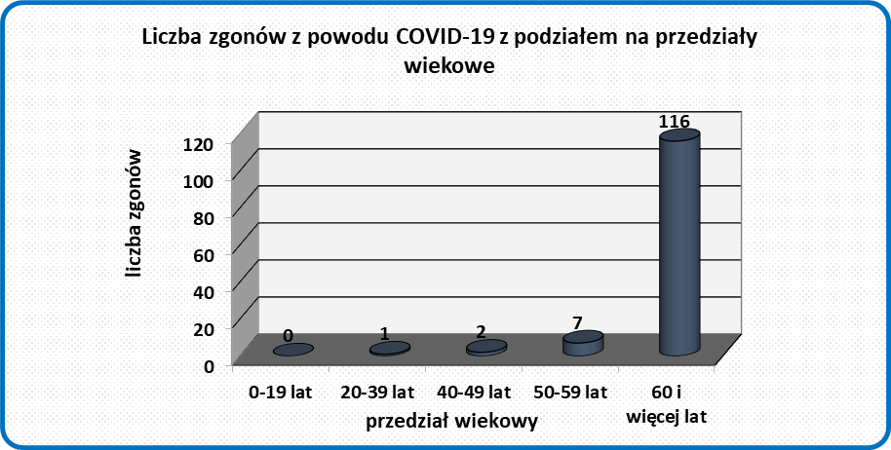

Zatrucia pokarmowe i zakażenia jelitowe
W 2021 roku na terenie powiatu oświęcimskiego odnotowano wzrost zachorowań zarówno na bakteryjne zakażenia jelitowe jak i zakażenia wirusowe. Znacznie wzrosła również liczba biegunek i zapaleń żołądkowo-jelitowych bliżej nie określonych, o prawdopodobnie zakaźnym pochodzeniu.
W 2021r. odnotowano jedno zbiorowe zatrucie pokarmowe, dotyczyło ono zachorowania w środowisku domowym. Zatruciu pałeczkami Salmonella uległo dwoje dzieci, prawdopodobną przyczyną zakażenia było samodzielne przygotowywanie przez dzieci świątecznych pisanek i przeniesienie pałeczek Salmonella poprzez brudne dłonie.

Bakteryjne zatrucia i zakażenia pokarmowe

Ilość zatruć i zakażeń pokarmowych o etiologii bakteryjnej w latach 2017-2021.

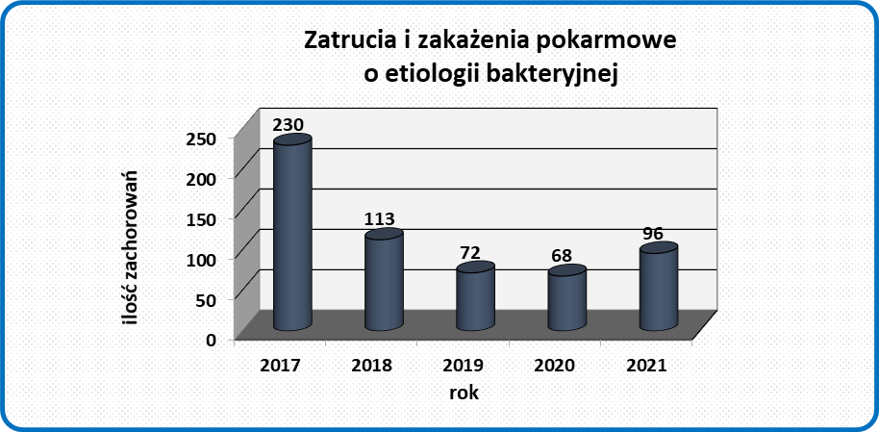

Czynniki etiologiczne bakteryjnych zatruć i zakażeń pokarmowych w roku 2021.

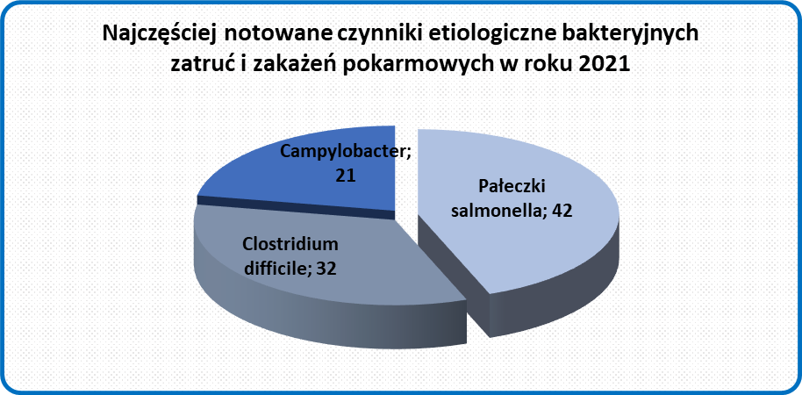
W 2021r. najczęściej notowanym czynnikiem etiologicznym bakteryjnych zatruć pokarmowych i zakażeń jelitowych były pałeczki Salmonella, ponadto odnotowano jeden przypadek Jersiniozy.

Wirusowe zatrucia i zakażenia pokarmowe
W 2021 roku znacznie wzrosła również liczba zakażeń jelitowych o etiologii wirusowej. Najwięcej odnotowano zakażeń wirusowych nieokreślonych tj. zgłoszonych przez lekarzy bez potwierdzenia zachorowania badaniem laboratoryjnym (zakażenia zgłoszone tylko na podstawie charakterystycznych objawów chorobowych).

Ilość zatruć i zakażeń pokarmowych o etiologii wirusowej w latach 2017-2021.

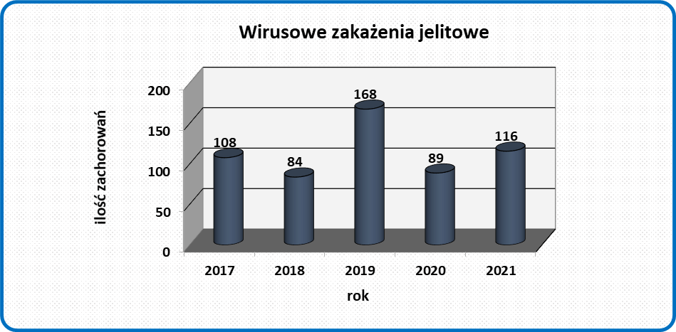

Czynniki etiologiczne wirusowych zatruć i zakażeń pokarmowych w roku 2021.

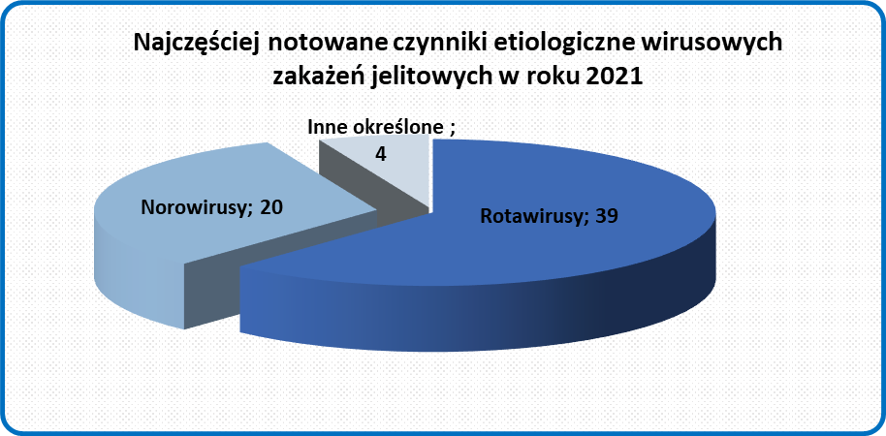

Ponadto w roku 2021 odnotowano 53 zakażenia jelitowe o nieokreślonej etiologii.

Biegunki i zapalenia żołądkowo-jelitowe bliżej nieokreślone, o prawdopodobnie zakaźnym pochodzeniu

W 2021r. znacznie wzrosła również liczby zgłoszonych biegunek i zapaleń żołądkowo-jelitowych bliżej nie określonych, o prawdopodobnie zakaźnym pochodzeniu. Zachorowania te zgłaszane są przez lekarzy na podstawie objawów klinicznych, nie potwierdzonych badaniami laboratoryjnymi co pozwoliłoby na ustalenie ich czynnika etiologicznego.

Ilość biegunek i zapaleń żołądkowo-jelitowe bliżej nieokreślonych, o prawdopodobnie zakaźnym pochodzeniu.

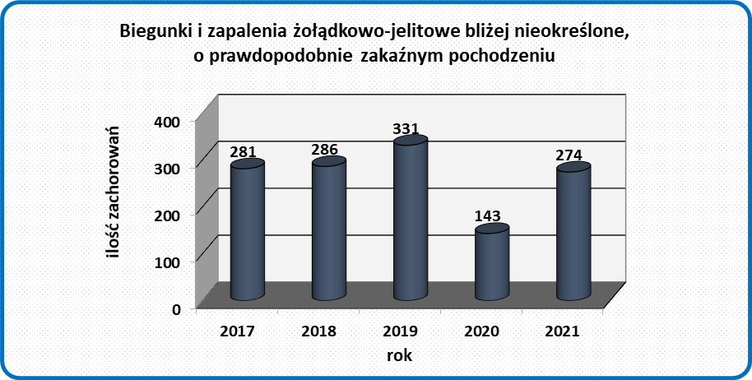

Inne choroby wieku dziecięcego
Ospa wietrzna to druga najczęściej notowana jednostka chorobowa w roku 2021r. W 2020 roku na terenie powiatu oświęcimskiego odnotowano nieznaczny spadek zachorowań na ospę wietrzną w stosunku do roku 2019, również w roku 2021 odnotowano spadek tych zachorowań. Prawdopodobnie przyczyniły się do tego pandemiczne obostrzenia. W 2021 roku w stosunku do roku 2020 odnotowano również znaczny spadek zachorowań na płonicę.

Ilość zachorowań na ospę wietrzną w latach 2017-2021.
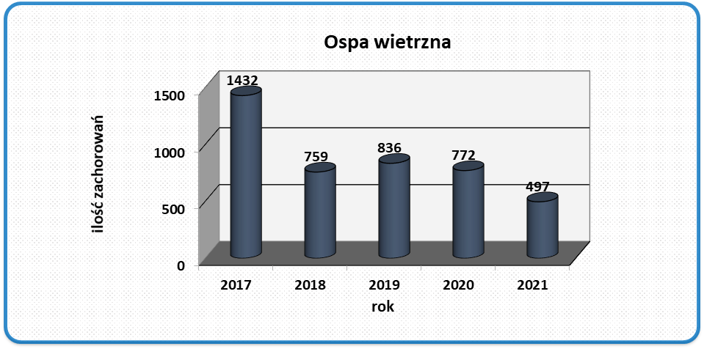
Ilość zachorowań na płonicę w latach 2017-2021.
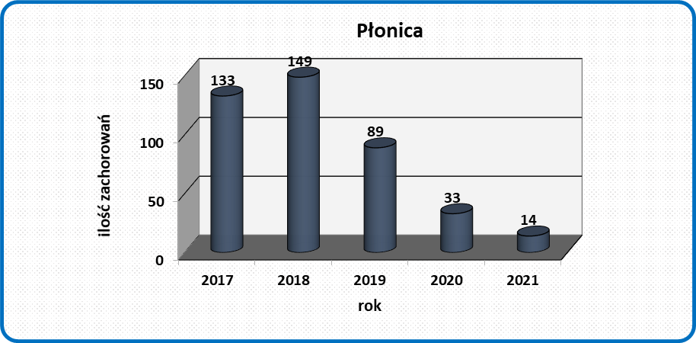

W 2021 r. spośród chorób charakteryzujących szczególnie ciężkim przebiegiem odnotowano 1 przypadek Inwazyjnej Choroby Meningokokowej. Zachorowanie dotyczyło 3-letniego dziecka, pacjenta przyjętego do Szpitalnego Oddziału Ratunkowego w Oświęcimiu z powodu podejrzenia sepsy. Dziecko w dniu przyjęcia do szpitala miało objawy ogólnego złego samopoczucia, biegunkę, ból brzucha gorączkę do 38° C, wymioty, na całym ciele punkcikowe wybroczyny oraz kilka wybroczyn wylewnych. W pobranej do badań na posiew krwi stwierdzono Neisserię Meningitidis serogrupa C. Stan małego pacjenta stale pogarszał się i w 4 dobie leczenia dziecko zmarło.



OCENA WYKONAWSTWA SZCZEPIEŃ OCHRONNYCH

Choroby zakaźne mają szczególne znaczenie dla społeczeństwa. Są nieprzewidywalne, mogą wywołać panikę, a nawet zdestabilizować działanie państwa, np. Powodując, że znaczna część pracowników służb mundurowych zachoruje w krótkim czasie. Specyfika chorób zakaźnych wiąże się również z tym, że osoba która choruje jednocześnie staje się źródłem narażenia dla osób z otoczenia. Ma to szczególne znaczenie dla pracowników służby zdrowia, którzy mogą narażać swoich pacjentów na ciężkie powikłania lub zgon, ponieważ pacjenci są zazwyczaj narażeni na ciężki przebieg chorób zakaźnych. Monitorowanie tych chorób objęte jest specjalnym ustawodawstwem i nadzorem wielu instytucji i dlatego szczepienia ochronne są najskuteczniejszym sposobem w walce z niebezpiecznymi, często śmiertelnymi chorobami zakaźnymi zagrażającymi zdrowiu i życiu. Są skuteczną i powszechnie społecznie akceptowaną metodą zapobiegania zachorowaniom na choroby zakaźne zarówno u osób poddanych tym szczepieniom, jak również całej populacji. Wysoki poziom uodpornienia danej zbiorowości zapewnia również bezpieczeństwo osobom, które nie mogą być szczepione. To właśnie zjawisko odporności zbiorowiskowej stanowi społeczne uzasadnienie obowiązku szczepień.
Szczepienia ochronne w roku 2021 realizowane były jak co roku w oparciu o Program Szczepień Ochronnych (PSO) zawarty w Komunikacie Głównego Inspektora Sanitarnego i opublikowany w Dzienniku Urzędowym Ministra Zdrowia. Zgodnie z ustawą z dnia 14 marca 1985r. o Państwowej Inspekcji Sanitarnej (Dz. U z 2015r., poz.1412) do zakresu działania Inspekcji Sanitarnej w dziedzinie zapobiegania i zwalczania chorób zakaźnych należy między innymi sprawowanie nadzoru nad realizacją szczepień ochronnych.
W związku z ww. obowiązkami w roku 2021 w powiecie oświęcimskim nadzorowano wykonawstwo szczepień u 28 396 dzieci i młodzieży w wieku od 0 – 19 roku życia (na podstawie sprawozdania MZ-54 za rok 2021).
W wyniku przeprowadzonych w 2021 roku kontroli podmiotów przeprowadzających szczepienia ochronne oraz przeanalizowaniu miesięcznych, kwartalnych oraz rocznych sprawozdań z realizacji szczepień ochronnych można stwierdzić, że stan zaszczepienia populacji dzieci i młodzieży w powiecie oświęcimskim, tak jak w latach poprzednich, utrzymuje się na dobrym poziomie mimo trudnej sytuacji związanej z pandemią. W 2021 roku objęto nadzorem 30 punktów wykonujących szczepienia ochronne. W ramach sprawowanego bieżącego nadzoru nad punktami szczepień przeprowadzono 26 kontroli, w tym 2 interwencje dot. skargi na obiekt, które potwierdziły zawarte w skardze zarzuty.
W roku 2021 na terenie powiatu oświęcimskiego odnotowano 104 niepożądane odczyny poszczepienne(NOP) większość z nich dot. wykonanych szczepień przeciwko Covid-19. Spośród odnotowanych odczynów poszczepiennych zarejestrowano: 1 odczyn o przebiegu ciężkim, 4 odczyny poważne oraz 99 odczynów o przebiegu łagodnym.

Stan uodpornienia dzieci i młodzieży w wieku szkolnym

Tab. 1 Realizacja szczepień obowiązkowych w roku 2021 na terenie powiatu oświęcimskiego (% osób uodpornionych w stosunku do ogólnej liczby dzieci w danym wieku)

Wiek | Wirusowe zapalenie wątroby typu B |  | Pneumokoki |  | Błonica, tężec, krztusiec, Poliomyelitis, Haemophilus influenzae |  | Błonica, tężec, krztusiec, Polio (w 6r.ż), Błonica, tężec (w 19 r.ż)  Błonica, tężec, krztusiec (w 14 r.ż) |  | Gruźlica |  | Odra, świnka, różyczka
Wiek | % zaszczepienia |  | % zaszczepienia |  | % zaszczepienia |  | % zaszczepienia |  | % zaszczepienia |  | % zaszczepienia
1 rok życia | 86,3% |  |  |  | 46,2% |  |  |  | 97,8%
2 rok życia | 98,4% |  |  |  | 95,1
3 rok życia | 98,7% |  |  |  | 96,5%
6 rok życia |  |  |  |  |  |  | 98,8%
10 rok życia |  |  |  |  |  |  |  |  |  |  | 99,5%
14 rok życia |  |  |  |  |  |  | 99,9%
19 rok życia |  |  |  |  |  |  | 100%

Tab. 2 Realizacja szczepień zalecanych w roku 2021 w porównaniu do roku 2020 na terenie powiatu oświęcimskiego

Liczba osób zaszczepionych według choroby

Rok | Grypa | Wirusowe zapalenie wątroby typu A | Zakażenia Neisseria meningitidis | Zakażenia wirusem brodawczaka ludzkiego | Ospa wietrzna | Kleszczowe zapalenie mózgu | Dur brzuszny | Tężec
2020 | 4070 | 56 | 239 | 16 | 140 | 151 | 18 | 1171
2021 | 4377 | 48 | 419 | 35 | 133 | 149 | 96 | 930

Szczepienie przeciwko Covid-19
Dane dotyczą stanu zaszczepienia powiatu oświęcimskiego
https://www.gov.pl/web/szczepienia-gmin#/poziomwyszczepienia

Gmina | Liczba zaszczepionych min. 1 dawką | Liczba w pełni zaszczepionych | Procent w pełni zaszczepionych
Przeciszów (w)  woj. małopolskie | 4 422 | 4 331 | 64,2%
Polanka Wielka (w)  woj. małopolskie | 2 744 | 2 670 | 61,8%
Oświęcim (m)  woj. małopolskie | 23 787 | 23 226 | 61,8%
Oświęcim (w)  woj. małopolskie | 11 726 | 11 401 | 61,2%
Chełmek (m-w)  woj. małopolskie | 7 930 | 7 758 | 60,4%
Zator (m-w)  woj. małopolskie | 5 715 | 5 574 | 60,3%
Brzeszcze (m-w)  woj. małopolskie | 12 772 | 12 458 | 59,0%
Kęty (m-w)  woj. małopolskie | 19 608 | 19 171 | 56,4%
Osiek (w)  woj. małopolskie | 4 652 | 4 561 | 55,1%

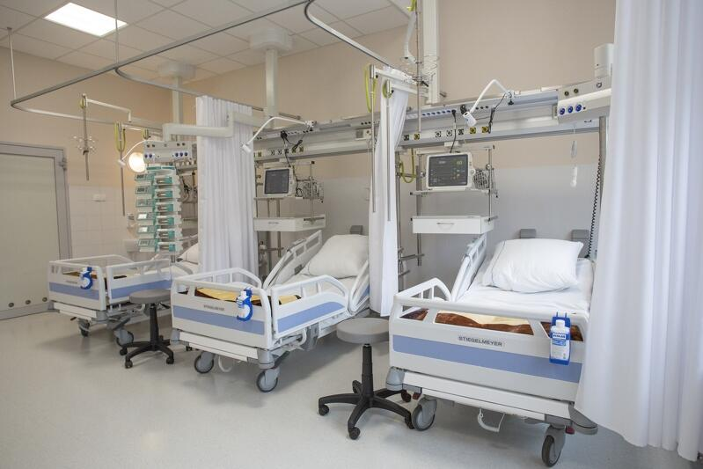

OCENA STANU SANITARNEGO PLACÓWEK LECZNICTWA ZAMKNIĘTEGO I OTWARTEGO

W 2021 r. objęto nadzorem 251 podmiotów leczniczych.
W nadzorowanych placówkach przeprowadzono 56 kontroli dot. stanu sanitarno-technicznego obiektów oraz w zakresie przestrzegania obowiązujących procedur sanitarno-higienicznych. W ramach sprawowanego nadzoru w trzech podmiotach leczniczych stwierdzono nieprawidłowości co skutkowało wydaniem zaleceń pokontrolnych.
W 2021r. pod nadzorem tut. Inspekcji znajdowało się sześć placówek lecznictwa zamkniętego, tj.:
- Zespół Opieki Zdrowotnej w Oświęcimiu, 32-600 Oświęcim, ul. Wysokie Brzegi 4
- Centrum Kardiologii Inwazyjnej, Elektroterapii i Angiologii Niepubliczny Zakład Opieki Zdrowotnej G. V. M. CARINT, 32-600 Oświęcim, ul. Wysokie Brzegi 4
- Oddział Rehabilitacji Medycznej Specjalistyczny Zakład Opieki Zdrowotnej "MULTIMED" Sp. z o. o., 32-600 Oświęcim, ul. Chemików 5.
- Zakład Opiekuńczo-Leczniczy prowadzony przez Zgromadzenie Córek Matki Bożej Bolesnej ( Siostry Serafitki) Prowincja Oświęcimska, 32-600 Oświęcim, Plac Kościuszki 12
- Zakład Opiekuńczo- Leczniczy ,,CARITAS’’ Archidiecezji Krakowskiej, im. Hanny Chrzanowskiej, 32-640 Zator, ul. Jana Pawła II 1
- Powiatowe Zakłady Opiekuńczo-Lecznicze w Grojcu, 32-516 Grojec, Al. Ogrodowa 1

Wszystkie w/w placówki zostały skontrolowane. Z wymienionych placówek cztery spełniają wymagania określone Rozporządzeniem Ministra Zdrowia z 26 marca 2019r. w sprawie szczegółowych wymagań, jakim powinny odpowiadać pomieszczenia i urządzenia podmiotu wykonującego działalność leczniczą (tekst jednolity Dz. U. z 2022r., poz. 402). 2 placówki nie spełniają wymagań wyżej wymienionego rozporządzenia, w związku z powyższym wobec nich toczy się postępowanie administracyjne.
W 2021r. Sekcja Nadzoru Epidemiologii w ramach bieżącego nadzoru skontrolowała 45 placówek lecznictwa otwartego. Wydane w 2021r. zalecenia pokontrolne dotyczyły stanu higieniczno-sanitarnego obiektów jak również nieprzestrzegania obowiązujących procedur dot. zapobiegania i zwalczania chorób zakaźnych.
Najczęstszymi uchybieniami w podmiotach lecznictwa otwartego były: nieprawidłowe postępowanie z odpadami medycznymi, nieprzestrzeganie procedury w zakresie wykonywanej sterylizacji chemicznej, natomiast w placówce lecznictwa zamkniętego: również nieprawidłowe postępowanie z odpadami medycznymi oraz nieprzestrzeganie właściwego stanu sanitarnego.
W 2021r. trudna sytuacja epidemiologiczna związana ze wzrostem zakażeń SARS-CoV-2 przyczyniła się także do wystąpienia w placówkach lecznictwa zamkniętego 6 ognisk epidemicznych związanych z zakażeniami SARS-CoV-2 u pacjentów hospitalizowanych na oddziałach i 2 ogniska epidemiczne w związku z wystąpieniem bakterii Klebsiella pneumoniae tj. szczepów Enterbacterales produkujących karbapenemazy C



OCENA STANU SANITARNEGO OBIEKTÓW
ŻYWNOŚCI I ŻYWIENIA

Pod nadzorem sanitarnym w 2021 roku znajdowało się łącznie 1436 obiektów żywności, żywienia, przedmiotów użytku. W porównaniu z rokiem 2020 liczba obiektów wzrosła o 73. Największy wzrost odnotowano w grupie „sklepy” w której zarejestrowano 50 nowych obiektów.

Pod nadzorem sanitarnym z podziałem na branże w 2021 roku znajdowało się:

- 131 zakładów produkcyjnych tj. 10 wytwórni lodów, 6 automatów do lodów, 17 piekarni, 15 ciastkarni, 2 wytwórnie napojów bezalkoholowych, 1 przetwórnia owocowo - warzywna, 1 wytwórnia naturalnych wód, 4 zakłady przemysłu zbożowo - młynarskiego, 1 wytwórnia makaronów, 2 wytwórnie wyrobów cukierniczych, 3 zakłady garmażeryjne oraz 7 innych wytwórni żywności ,43 obiekty produkcji pierwotnej, 11obiektów produkcji domowej, 1 wytwórnia suplementów diety, 1 wytwórnia substancji dodatkowych, 6 wytwórni materiałów i wyrobów przeznaczonych do kontaktu z żywnością;

- 824 obiekty obrotu, w tym 527 sklepów spożywczych ( w tym: 42 super i hipermarketów ), 23 kioski spożywcze, 17 magazynów hurtowych, 46 obiektów ruchomych i tymczasowych, 89 innych obiektów obrotu żywnością, 39 miejsc obrotu przedmiotami użytku, 39 aptek, 44 firmy transportowe

- 316 zakładów żywienia zbiorowego otwartego ( w tym 164 punkty małej gastronomi );

- 165 zakładów żywienia zbiorowego zamkniętego, tj. 9 bufetów, 1 stołówka w domu rekolekcyjno - wczasowym, 3 bloki żywienia w domach opieki społecznej, 1 kuchnia niemowlęca, 5 bloków żywienia w szpitalach , 13 stołówek w żłobkach, 44 stołówki szkolne, 2 stołówki w internacie, 65 stołówek w przedszkolach, 1 stołówka studencka, 3 zakłady usług cateringowych, 15 innych zakładów żywienia ( stołówka dla ubogich, pomieszczenie szkolno-edukacyjne przygotowywania potraw,domy seniora),2 stołówki w domach dziecka i młodzieży, 1 stołówka w zakładzie specjalnym i wychowania.

Działalność kontrolna i represyjna

W nadzorowanych obiektach żywności i żywienia łącznie przeprowadzono 525 kontroli sanitarnych. Były to kontrole kompleksowe, sprawdzające, interwencyjne związane z powiadomieniem w systemie RASFF, z poborem próbek, z wnioskami – zażaleniami stron na niewłaściwy stan sanitarny obiektów i sprzedaż środków spożywczych o niewłaściwej jakości zdrowotnej, złą jakością zdrowotną posiłków, brakiem higieny przy sprzedaży żywności, przeterminowanymi środkami spożywczymi, brakiem dokumentów potwierdzających pochodzenie wprowadzanych do obrotu środków spożywczych, obecnością zwierząt w sklepie ( psów), kontrole doraźne dotyczące wypoczynku letniego dzieci i młodzieży oraz w związku ze złożonymi wnioskami stron w sprawie zatwierdzania i wpisu obiektów do rejestrów zakładów podlegających urzędowej kontroli żywności.

Przeprowadzono łącznie 525 kontroli sanitarnych, w tym 163 kompleksowych, pobrano 255 próbek żywności, w tym 1 zakwestionowano , wydano 341 decyzji administracyjnych w tym:

- 46 decyzji administracyjnych zarządzających w związku z naruszeniem wymagań higienicznych i zdrowotnych,
- 119 decyzji zatwierdzających nowe obiekty do prowadzenia działalności w zakresie produkcji bądź obrotu żywnością i jej transportem,
- 25 decyzji zatwierdzających w związku ze zmianą zakresu działania oraz w związku ze zmianą właściciela,
- 35 decyzji wykreślających obiekty z rejestru zakładów podlegających urzędowej kontroli
żywności,
- 116 decyzji płatniczych.

Nałożono 33 mandaty karne na kwotę 5150,- zł.

Wystosowano do MPWIS w Krakowie 2 wnioski o nałożenie kary pieniężnej: w związku z prowadzeniem działalności bez złożenia stosownego wniosku.

Ocena obiektów

W wyniku przeprowadzonych 163 kontroli sanitarnych kompleksowych ( ocen na podstawie arkuszy oceny stanu sanitarnego) 17 zakładów oceniono jako niezgodne. Przyczyny niezgodności: niewłaściwy stan sanitarno-porządkowy obiektów, niezachowanie higieny osobistej personelu, brak dokumentacji do celów sanitarno-epidemiologicznych personelu, nieprawidłowe przechowywanie środków spożywczych ( poza urządzeniem chłodniczym ). Stwierdzone niezgodności skutkowały wydaniem decyzji administracyjnej i/lub nałożeniem mandatu karnego.

Badania próbek żywności

W roku sprawozdawczym łącznie pobrano 255 próbek żywności oraz materiałów do kontaktu z żywnością do badań laboratoryjnych w ramach urzędowej kontroli i monitoringu.
Na podstawie otrzymanych sprawozdań z badań zdyskwalifikowano 1 próbkę środka spożywczego tj. paprykę czerwoną słodką odmiany California, kraj pochodzenia Hiszpania – powód zakwestionowania: przekroczenie NDP pestycydu pod nazwą etefon.

Zatrucia pokarmowe

W 2021 roku na podległym terenie działania PSSE w Oświęcimiu nie odnotowano żadnego zbiorowego zatrucia pokarmowego.

Wnioski-zażalenia

W związku z zażaleniami klientów przyjęto 49 wnioski.
Wnioski stron dotyczyły przede wszystkim: sprzedaży przeterminowanych środków spożywczych, braku aktualnych orzeczeń lekarskich do celów sanitarno-epidemiologicznych, oferowania środków spożywczych o złej jakości organoleptycznej, w tym obecności ciał obcych, braku higieny przy sprzedaży środków spożywczych, niezachowania łańcucha chłodniczego przy sprzedaży środków spożywczych, dolegliwości zdrowotnych po spożyciu posiłku, niewłaściwego stanu sanitarnego obiektów, uciążliwości związanych z działalnością lokali, nieprzestrzegania obostrzeń związanych z pandemią Covid-19. 10 zażaleń uznano za zasadne.

Stopień wdrożenia i przestrzegania systemów GHP/GMP i HACCP
w zakładach żywnościowo-żywieniowych

W porównaniu z latami poprzednimi liczba obiektów z wdrożoną dokumentacją GHP/GMP utrzymuje się na podobnym poziomie.
Część obiektów nie posiada opracowanej i wdrożonej Dobrej Praktyki Higienicznej i Dobrej Praktyki Produkcyjnej oraz systemu HACCP – są to głównie obiekty przejmowane i nowopowstałe, w tym prowadzące działalność w oparciu o wpis zakładu do rejestru zakładów polegających urzędowej kontroli organów Państwowej Inspekcji Sanitarnej ( rejestrowane bez kontroli ), obiekty w których opracowana jest tylko dokumentacja GHP/GMO, która zapewnia właściwe bezpieczeństwo żywności.

Liczbowe dane przedstawia poniższa tabela.

GRUPA OBIEKTÓW | Liczba obiektów  WG. EWIDENCJI |  | Liczba obiektów  Z WDROŻONYMI ZASADAMI  GHP/GMP |  | Liczba obiektów  Z WDROŻONYM  SYSTEMEM  SYSTEMEM HACCP
 | 2020r. | 2021r. | 2020r. | 2021r. | 2020r. | 2021r.
Obiekty produkcyjne | 121 | 131 | 93 | 88 | 66 | 68
Obiekty obrotu żywnością i pu | 801 | 824 | 666 | 675 | 459 | 443
Obiekty żywienia zbiorowego | 424 | 481 | 412 | 476 | 296 | 343

Stopień wdrożenia i przestrzegania GHP/GMP i systemu HACCP
w latach 2020 i 2021 charakteryzuje poniższy wykres

Obiekty produkcji żywności i przedmiotów użytku

W 2021 roku pod nadzorem znajdowało się 131 zakładów produkcyjnych tj. 10 więcej w porównaniu z rokiem 2020. W tej grupie obiektów są tylko nieliczne zakłady duże typu: Wytwórnia Makaronów w Głębowicach, Zakład Produkcji Napojów „Refresco” w Kętach, Zakład Produkcji Paluszków AKSAM w Osieku, Wytwórnia Wód Gazowanych SAHARA w Zatorze, Wytwórnia Wafli „Eurowafel” w Zatorze - produkujące środki spożywcze również poza granice naszego kraju oraz zakłady produkujące przedmioty użytku VG Polska Sp. z o.o. w Chełmku ,Alupol Pacaging Kęty, Zakład Alupol-Films w Oświęcimiu.
Pozostałe zakłady są małe, zaopatrujące rynek lokalny, a niektóre z nich, ościenne powiaty i województwa.

Łącznie w obiektach produkcji żywności przeprowadzono 67 kontroli sanitarnych ( w tym 6 interwencyjnych), w wyniku których wydano 11 decyzji administracyjnych zarządzających.
Decyzje zarządzające dotyczyły usunięcia nieprawidłowości związanych z: opracowaniem dokumentacji systemu GHP/GMP, poprawą stanu technicznego obiektów, przedłożeniem wyniku badania wody używanej jako surowiec do produkcji, zakazem używania surowców przeterminowanych do produkcji.
Za stwierdzone uchybienia sanitarne nałożono 5 mandatów karnych, na kwotę 900,- zł.
W zakładach produkcyjnych pobrano 43 urzędowych próbek żywności, z których żadnej nie zakwestionowano.

Obiekty obrotu żywnością, przedmiotami użytku do kontaktu z żywnością

W roku sprawozdawczym pod nadzorem znajdowały się 824 obiekty prowadzące obrót żywnością i przedmiotami użytku ( w tym 44 firmy transportujące żywność ). Wydano 67 decyzji zatwierdzających nowe obiekty do prowadzenia w nich działalności handlowej.

W tej grupie obiektów przeprowadzono łącznie 291 kontroli sanitarnych, w tym 22 interwencyjne związane z wnioskami stron dot. niewłaściwego stanu sanitarnego obiektów, niehigienicznej sprzedaży produktów sprzedawanych luzem, sprzedaży przeterminowanych i złej jakości zdrowotnej środków spożywczych, obecnością zwierząt na terenie sklepu ( psów ), brakiem higieny przy sprzedaży środków spożywczych, objawami chorobowymi u personelu sklepu, nieprawidłowym przechowywaniem środków spożywczych, obecnością szkodników w cukierkach
Pozostałe kontrole to kontrole kompleksowe, związane z poborem próbek, oraz zatwierdzaniem obiektów, a także kontrole sprawdzające dot. usunięcia nieprawidłowości wynikających z kontroli kompleksowych.

Wydano 21 decyzji administracyjnych dot. głównie poprawy stanu technicznego obiektów tj. malowania ścian, sufitów, naprawy posadzek, wymiany lub naprawy zniszczonych sprzętów.
Za niewłaściwy stan sanitarny wynikający z nieprzestrzegania instrukcji dobrej praktyki higienicznej ( GHP ) tj. za zły stan sanitarno-porządkowy obiektów, brak dokumentacji lekarskiej do celów san.-epid. niehigieniczną sprzedaż środków spożywczych, przeterminowane środki spożywcze, niehigieniczny sposób usuwania odpadów, brak czystości i porządku w otoczeniu sklepu nałożono 21 mandatów karnych na kwotę 2950.- zł.
Podczas urzędowych kontroli pobrano 204 próbki żywności i przedmiotów użytku, z których 1 została zdyskwalifikowana ( papryka ) - za przekroczenie NDP pestycydu p.n. etefon.

Obiekty żywienia zbiorowego:

W tej grupie obiektów według ewidencji pod nadzorem sanitarnym znajdowało się 481 obiektów.
Łącznie w zakładach tych przeprowadzono 168 kontroli sanitarnych, z których 13 było interwencyjnych.
Wydano 14 decyzji zarządzających dotyczących głównie poprawy stanu techniczno-sanitarnego, odnowienia wyposażenia, opracowania systemu HACCP oraz GHP/GMP, przedłożenia do wglądu aktualnego badania wody, sporządzania jadłospisów dekadowych w oparciu o aktualne normy żywienia dla danej grupy żywionej tj. dostosowanie wartości energetycznej oraz podaży tłuszczu w opracowanych jadłospisach do zapotrzebowania na ten składnik u żywionej grupy dzieci w stołówkach szkolnych, dostosowanie podaży mleka i przetworów mlecznych dla dzieci w stołówkach przedszkolnych.

Ponadto na wnioski stron o zatwierdzenie i wpis zakładu do rejestru zakładów wydano 48 decyzji zatwierdzających nowe obiekty do prowadzenia działalności gastronomicznej.
Za niewłaściwy stan sanitarny w zakładach nałożono 7 mandatów karnych na kwotę 1300,- zł, z czego większość z nich dotyczyła zakładów żywienia zbiorowego otwartego.

Transport środków spożywczych z grupy obiektów obrotu żywnością

W roku 2021 pod nadzorem sanitarnym znajdowały się 44 firmy transportowe zajmujące się transportem żywności, pozostałe środki transportu kontrolowane są wspólnie z zakładem żywnościowym, do którego należą.
W roku sprawozdawczym przeprowadzono 7 kontroli sanitarnych środków transportu żywności związanych głównie z wnioskami stron dotyczącymi wpisania do rejestru nowego środka transportu.
Wydano 1 decyzję zatwierdzającą środek transportu do przewozu środków spożywczych nowej firmy transportowej, na inne należące do istniejących już firm wydawano zaświadczenia o wpisie obiektu do rejestru.



OCENA STANU SANITARNEGO OBIEKTÓW UŻYTECZNOŚCI PUBLICZNEJ ORAZ BEZPIECZEŃSTWA ZDROWOTNEGO WODY W POWIECIE

Zaopatrzenie i jakość wody do spożycia

Wodociągi publiczne, zakładowe.

W okresie sprawozdawczym zewidencjonowano 8 wodociągów nadzorowanych przez przedsiębiorstwa wodociągowe oraz 6 innych urządzeń zaopatrujących w wodę do spożycia (w tym 4 zaopatrujące w wodę pracowników zakładów przemysłowych oraz 2 wodociągi lokalne). Na podległym terenie nie zewidencjonowano studni publicznych. W ewidencji znajduje się 6 wodociągów administrowanych przez przedsiębiorstwa wodociągowe nadzorowanych są przez Unię Europejską. Nadzór nad jakością wody do spożycia prowadzony jest w ramach monitoringu kontrolnego i przeglądowego.

W okresie sprawozdawczym wszystkie urządzenia wodociągowe zostały skontrolowane. Na koniec 2021 roku wszystkie wodociągi określono jako odpowiadające wymaganiom Rozporządzenia Ministra Zdrowia z dnia 07 grudnia 2017r. „w sprawie jakości wody przeznaczonej do spożycia przez ludzi” (Dz. U. z 2017r. poz. 2294). W okresie sprawozdawczym jakość wody we wszystkich wodociągach spełniała wymagania sanitarne. Na podległym terenie znajduje się 11 ujęć wody opartych na wodzie podziemnej, 1 ujęcie wody oparte na wodzie powierzchniowej.
Ujęcia wody są prawidłowo eksploatowane (ogrodzone, oznakowane, włazy do studni zabezpieczone, na bieżąco obkaszane i odśnieżane). Trzy przedsiębiorstwa wodociągowe: Miejski Zakład Wodociągów i Kanalizacji Sp. z o.o. w Kętach, Rejonowe Przedsiębiorstwo Wodociągów i Kanalizacji Tychy Oddział w Brzeszczach, Gminny Zakład Gospodarki Komunalnej w Osieku oraz wodociąg lokalny Koryta Mięsne Mirosław Śmielak w Brzeszczach nie posiadają własnych ujęć wody. Woda kupowana jest od innych zakładów lub przedsiębiorstw wodociągowych. Jakość wody w sieci wodociągowej monitorowana jest przez zakłady wodociągowe i inspekcję sanitarną zgodnie z wymaganiami Rozporządzenia Ministra Zdrowia z dnia 07 grudnia 2017r. „w sprawie jakości wody przeznaczonej do spożycia przez ludzi” (Dz. U. z 2017r. poz. 2294). Próbki pobierane są do badań w ramach nadzoru sanitarnego według zatwierdzonych harmonogramów dot. zakresu parametrów i częstotliwości poboru próbek wody z ustalonych punktów monitoringowych. W okresie sprawozdawczym pobrano do analizy:
- w ramach monitoringu kontrolnego i przeglądowego pobrano 139 próbek wody do spożycia.
- w ramach monitoringu wody powierzchniowej pobrano 3 próbki wody.
Ponadto tut. Inspektorowi przedłożono 156 wyników analiz wody do spożycia wykonanych w ramach kontroli wewnętrznej przez zakłady i przedsiębiorstwa wodociągowe. Na podstawie wszystkich wyników badań opracowane zostały oceny okresowe i obszarowe jakości wody, które przesłano do zakładów wodociągowych, urzędów miast i gmin oraz do Starostwa Powiatowego w Oświęcimiu.
Na koniec roku 2021 nie stwierdzono wodociągu o złej jakości wody do spożycia przez ludzi, dlatego wszystkie wodociągi oceniono pozytywnie.
W okresie sprawozdawczym pobrano z 6 wytypowanych obiektów 25 próbek wody ciepłej użytkowej do badań w kierunku obecności bakterii Legionella.
W 4 próbkach wody stwierdzono wysokie skażenie , a w 3 średnie skażenie bakterią Legionella.
Po interwencji Państwowego Powiatowego Inspektora Sanitarnego w Oświęcimiu (decyzje administracyjne), administratorzy obiektów przeprowadzili płukanie i dezynfekcję (dezynfekcja termiczna)sieci wody ciepłej użytkowej oraz zlecili w laboratorium akredytowanym badanie próbek wody.
Przedłożone w tut. Stacji wyniki badań wykazały ,że jakość wody ciepłej użytkowej odpowiada wymaganiom Rozporządzeniem Ministra Zdrowia z dnia 07 grudnia 2017r. „w sprawie jakości wody przeznaczonej do spożycia przez ludzi” (Dz. U. z 2017r. poz. 2294).

Miejsca rekreacji wodnej
Na terenie powiatu znajdują się 4 baseny kryte i 2 baseny odkryte rekreacyjne.
W 2021roku skontrolowano wszystkie pływalnie; wydano 6 ocen rocznych pływalni – jakość wody odpowiadała wymaganiom Rozporządzenia Ministra Zdrowia z dnia 9 listopada 2015 roku „w sprawie wymagań jakim powinna odpowiadać woda na pływalniach”.
W 2021 roku pobrano do analizy 66 próbek wody z niecek basenowych, jacuzzi i systemów cyrkulacji.
W 8 próbkach stwierdzono przekroczenia parametrów (ogólna liczba mikroorganizmów w temp. 36˚C po 48 h, Enterokoki, Escherichia coli, Pseudomonas aeruginosa , chloroform, mętność, ΣTHM, chlor wolny, chlor związany).
W okresie sprawozdawczym wydano 3 decyzje administracyjne dot. pogorszenia parametrów w wodzie basenowej nakazujące poprawę stwierdzonego stanu i przedłożenie w tut. Stacji wyników badania wody.
Administratorzy pływalni przedłożyli w tutejszej Stacji zgłoszenie w przypadku pogorszenia jakości wody i opis działań naprawczych oraz kontrolne wyniki badania wody.
Na koniec 2021 roku nie stwierdzono basenu o złej jakości wody. Nie wydano decyzji unieruchamiającej nieckę basenową.

Obiekty użyteczności publicznej.

W ramach sprawowanego nadzoru przeprowadzono 191 kontroli w: hotelach i obiektach świadczących usługi hotelarskie, domach pomocy społecznej, noclegowniach, zakładach fryzjerskich, gabinetach kosmetycznych i odnowy biologicznej, dworcach PKP, PKS i przystankach autobusowych, targowiskach, cmentarzach, obiektach sportowych i kulturalno widowiskowych.

Ustępy publiczne i ogólnodostępne.

W ewidencji znajdują się 3 ustępy publiczne (skontrolowano 1) oraz 16 ustępów ogólnodostępnych (skontrolowano 1)- stan sanitarno- techniczny bez uwag.

Baza noclegowa.

Nadzorem sanitarnym objęto 24 obiekty hotelarskie, w tym:
- 12 hoteli
- 8 domów wycieczkowych
- 2 motele
- 1 kemping
- 1 schronisko młodzieżowe
oraz 46 innych obiektów, w których świadczone są usługi hotelarskie. Stan sanitarno - porządkowy placówek bazy noclegowej zachowany. Postępowanie z bielizną czystą i brudną zgodnie z wymogami – podpisane są umowy na pranie bielizny z pralniami. Bielizna czysta przechowywana w magazynach bielizny czystej, bądź w wydzielonych zamykanych szafach. Bielizna brudna gromadzona w pomieszczeniach gospodarczych. Wszystkie obiekty zaopatrzone są w wodę z sieci wodociągu publicznego, gospodarka odpadami stałymi i płynnymi prowadzona prawidłowo.

Noclegownie

W ewidencji na terenie powiatu znajdują się 2 Schroniska Ośrodka Pomocy Społecznej (Oświęcim, Brzeszcze). Ponadto w okresie zimowym uruchomiono 2 ogrzewalnie (Kęty, Oświęcim). Stan sanitarno - porządkowy zachowany. Brudna bielizna pościelowa ze Schroniska OPS w Brzeszczach prana przez firmę zewnętrzną, bielizna w Schronisku OPS w Oświęcimiu prana jest przez użytkowników w pralce znajdującej się w pomieszczeniach sanitarnych obiektu, zgodnie z opracowanym harmonogramem. Pomieszczenia sprzątane są przez użytkowników noclegowni. Ogólna ilość miejsc noclegowych - 39 w Oświęcimiu i 25 w Brzeszczach.
Przy schronisku OPS w Oświęcimiu oraz w wydzielonych kontenerach w Kętach w okresie zimowym udostępnione są tzw. ogrzewalnie (w porze nocnej), w których znajduje się pomieszczenie w.c. oraz punkt wodny z bieżącą ciepłą i zimną wodą.

Domy Pomocy Społecznej

W ewidencji tut. Stacji są: 3 domy pomocy społecznej i 9 innych jednostek organizacyjnych pomocy społecznej.
Stan sanitarno-porządkowy zachowany. W domach opieki społecznej stałego pobytu postępowanie z bielizną brudną i czystą prawidłowe. Bielizna brudna zakładowa oraz odzież pensjonariuszy prana w istniejących pralniach zlokalizowanych w pomieszczeniach DPS. Bielizna czysta pościelowa przechowywana w wydzielonych magazynach bielizny czystej, natomiast odzież pensjonariuszy przechowywana w zamykanych szafach w pokojach pobytu. Ilość i asortyment środków czystości i dezynfekcyjnych wystarczające - przechowywane w pomieszczeniach gospodarczych.
Inne obiekty organizacyjne pomocy społecznej prowadzą dzienny pobyt dla osób niepełnosprawnych bez prowadzenia żywności zbiorowej, zapewniając rehabilitację, terapię zajęciową oraz porady psychologa. Pomieszczenia utrzymane czysto, sprzątane we własnym zakresie.

Zakłady fryzjerskie, gabinety kosmetyczne, odnowy biologicznej i inne świadczące
więcej niż jedną usługę.

Na koniec 2021r. zewidencjonowano 118 zakładów fryzjerskich, 68 gabinetów kosmetycznych, 5 zakładów tatuażu, 41 innych zakładów prowadzących więcej niż jedną usługę, 25 zakładów odnowy biologicznej.
Wszystkie zakłady fryzjerskie, kosmetyczne i odnowy biologicznej są zaopatrzone w wystarczającą ilość środków dezynfekcyjnych. W zakładach fryzjerskich i kosmetycznych stosowana jest bielizna jednorazowego użytku, traktowana po użyciu jako odpad komunalny oraz bielizna wielokrotnego użytku – zabierana do prania w domu właściciela.
Do dezynfekcji najczęściej używa się :10% i 5% roztworu Aldewiru, 2% roztworu Aldesanu, Ultradesmit, oraz Propano AF, Aerodesin 2000.
W zakładach fryzjerskich dezynfekcja narzędzi prowadzona jest w roztworach środków dezynfekcyjnych i w sanityzatorach. W gabinetach kosmetycznych sterylizację narzędzi powodujących uszkodzenie ciągłości skóry prowadzi się we własnych autoklawach. Pozostałe gabinety kosmetyczne, w których wykonywane są zabiegi powodujące naruszanie ciągłości tkanek posiadają umowę na sterylizację narzędzi z prywatnymi gabinetami zabiegowymi. Gabinety, w których są wytwarzane odpady niebezpieczne posiadają jednorazowe pojemniki na odpady, urządzenia chłodzące do przechowywania odpadów oraz posiadają zawarte umowy z zakładami posiadającymi zezwolenie na transport i utylizację materiałów niebezpiecznych.
Z uwagi na trwającą epidemię w zakładach kosmetycznych i fryzjerskich przyjmowani są klienci po wczesnym zgłoszeniu telefonicznym, w gabinetach przebywa tylko jeden klient i pracownik, przy wejściu do zakładów znajdują się dozowniki na płyn do dezynfekcji rąk. W zakładach fryzjerskich obowiązuje zakrywanie ust i nosa przez personel i klientów, w gabinetach kosmetycznych klienci mogą pozostać bez zakrytej twarzy tylko na czas wykonywania zabiegu.

Dworce autobusowe, przystanki i środki transportu.

W 2021r. zewidencjonowano: 1 przystanek dworcowy MZK i PKS i 1 dworzec kolejowy.
Z uwagi na stan epidemii przed wejściem do poczekalni ustawiono dozownik z płynem do dezynfekcji rąk, a na drzwiach wywieszono informację o ilości osób mogących przebywać jednocześnie na poczekalni i o obowiązku zakrywania ust i nosa na terenie poczekalni.

Postępowanie ekshumacyjne

W okresie sprawozdawczym wydano 12 decyzji zezwalających na ekshumację zwłok. Osoby przeprowadzające ekshumację posiadały odzież ochronną i środki do dezynfekcji. Ekshumowane zwłoki lub szczątki w workach foliowych i drewnianych skrzyniach, bądź w trumnach przewożone były do kremacji lub do grobu na innym cmentarzu wyspecjalizowanymi środkami transportu.
Wydano również 22 postanowienia na sprowadzenie zwłok z zagranicy.

Wnioski stron

W 2021roku rozpatrzono 10 interwencji na wniosek stron dotyczące: m.in. uciążliwości dla mieszkańców z powodu nieprawidłowej eksploatacji mieszkań i klatki schodowej w budynkach wielorodzinnych , pogorszenia jakości wody w studniach prywatnych, braku stosowania środków zabezpieczających przed transmisją wirusa SARS-CoV-2 w parku rozrywki, wystąpienia pluskiew i gryzonie budynkach wielorodzinnych. Wszystkie wnioski stron znalazły potwierdzenie.
Sprawy wszczęte na wniosek stron są rozpatrywane przez inspekcję , bądź przekazywane do jednostek odpowiedzialnych za przestrzeganie wymagań.



OCENA STANU SANITARNEGO OBIEKTÓW NAUCZANIA I WYCHOWANIA ZA ROK 2021

W 2021 roku w obiektach nauczania i wychowania podejmowane były głównie działania związane z epidemią, w związku z zapobieganiem, przeciwdziałaniem i zwalczaniem COVD-19 (działania w zakresie epidemiologii).
W 2021r. wydano ogółem 346 opinii w sprawie zawieszenia zajęć / wprowadzenia nauki w trybie zdalnym na czas oznaczony. Opinie pozytywne wydawane były w przypadkach wystąpienia zakażeń u dziecka/ucznia oraz pracownika placówki.
W placówkach oświatowo – wychowawczych na osoby z kontaktu z zakażonym uczniem/ dzieckiem lub pracownikiemm nakładane były kwarantanny lub obejmowano osoby nadzorem epidemiologicznym.

1. Liczba placówek pod nadzorem w 2021roku (ogółem): 166
- funkcjonujące samodzielnie:
Żłobki/kluby dziecięce - 14,
Przedszkola - 46,
Szkoły Podstawowe - 32
Licea Ogólnokształcące - 4
Szkoły policealne - 6

- Zespoły szkół : 32
Placówki funkcjonujące w zespołach:
- Przedszkola - 23
- Szkoły Podstawowe - 22
- Licea Ogólnokształcące - 8
- Technika - 7
- Szkoły branżowe – 6
- Szkoły Policealne - 1
- Warsztaty szkolne - 2
- Internat - 2
- Szkoły wyższe - 1
- Domy studenckie – 1
- Placówki z pobytem całodobowym: specjalny ośrodek szkolno-wychowawczy – 1
- Placówki z pobytem całodobowym: placówki opiekuńczo wychowawcze - 1
- Placówki opiekuńczo - wychowawcze - 8
- Placówki wychowania pozaszkolnego - 18
- Inne (sale zabaw dla dzieci) - 2

Ponadto dodatkowo 26 obiektów –gdzie placówki mieszczą się w kilku obiektach, dot. zespołów w których poszczególne placówki zlokalizowane są pod innymi adresami lub jedna placówka jest w różnych obiektach, tj.:
w przypadku 6 przedszkoli funkcjonujących samodzielnie - lokalizacja placówek w dwóch różnych obiektach, a w jednym przypadku w trzech obiektach pod różnymi adresami (ogółem 7 obiektów);
w przypadku 1 Szkoły Podstawowej funkcjonującej samodzielnie - lokalizacja w dwóch różnych obiektach;
w przypadku 11 Zespołów Szkół – lokalizacja 12 przedszkoli i 2 szkół podstawowych w obiektach pod innymi adresami;
w przypadku 2 zespołów szkół – 2 internaty wchodzą w ich strukturę.
Placówki z pobytem całodobowym: 1 ośrodek szkolno-wychowawczy (szkoła i internat) placówki opiekuńczo - wychowawcze - 1 (druga placówka zlokalizowana w innym mieście jest filią – obydwie placówki funkcjonują w strukturze Powiatowego Centrum Pomocy Rodzinie.

2. Realizacja kontroli placówek pobytu dzieci i młodzieży: ogólna liczba kontroli 56
W 2021r. przeprowadzono 27 kontroli kompleksowych placówek wynikających z harmonogramu nadzoru nad obiektami oraz budżetu zadaniowego na 2021 rok. Skontrolowano 2 żłobki, 13 przedszkoli, 5 szkół podstawowych i 5 zespoły szkół oraz 2 ogniska pracy pozaszkolnej. Ponadto prowadzono kontrole sezonowe (kontrole turnusów wypoczynku dzieci i młodzieży zima/lato) w liczbie ogółem 14, a także 8 kontroli doraźnych (rozpatrywaniem wniesionych interwencji oraz kontrole szkół dot. przygotowania do nowego roku szkolnego) oraz kontrole placówek, mieszczących się w kilku obiektach, np. zespoły w których poszczególne placówki są pod innymi adresami – ogółem 7 kontroli.
Kontrole obejmowały także realizację wymagań ujętych w wytycznych przeciwepidemicznych Głównego Inspektora Sanitarnego w związku z epidemią i potencjalnym ryzykiem zakażenia koronawirusem w placówkach.
Łącznie w 2021 roku przeprowadzono 56 kontroli sanitarnych.
3. Działalność pokontrolna w placówkach nauczania, wychowania i opieki oraz wypoczynku
i rekreacji dzieci i młodzież
W 2021 roku nie stwierdzono budynków w stanie technicznym nie pozwalającym na ich użytkowanie oraz placówek nauczania i wychowania niespełniających wymagań sanitarnohigienicznych i/lub technicznych. W 2021 roku nie dokonano zamknięć czy unieruchomień obiektów pobytu dzieci i młodzieży.
W roku 2021 nie wydano żadnych decyzji administracyjnych, w tym również decyzji płatniczych. Nie wystosowano wystąpień pokontrolnych oraz nie nałożono mandatów karnych.

4. Zmiany w infrastrukturze nadzorowanych placówek
W 2021roku w powiecie Oświęcim nie było placówek nowooddanych, w nowych obiektach.
W 2021 r. w powiecie Oświęcim oddano do użytku:
2 placówki (żłobki) – nowootwarte w obiektach istniejących;
1 szkołę podstawową Montessori – w obiekcie istniejącym;
1Liceum - w obiekcie istniejącym.
Nowo otwarte obiekty zostały zaopiniowane i uzyskały pozytywną opinię sanitarną.
W przypadku jednej placówki istniejącego żłobka oddano do użytku nowe pomieszczenia na potrzeby kolejnego oddziału w tej placówce.

W nadzorowanych placówkach nauczania i wychowanie w 2021r. nie prowadzono generalnych remontów. Przeprowadzono bieżące prace remontowe dotyczące tylko niektórych pomieszczeń. Prace remontowe obejmowały m.in. remonty ścian (malowanie całych pomieszczeń lub fragmentów ścian); remonty podłóg; remonty instalacji elektrycznej, wymianę lamp; zakup zestawów ławek szkolnych i innych mebli, w tym do przechowywania podręczników i przyborów szkolnych; montaż rolet lub żaluzji w pomieszczeniach dydaktycznych; remonty i naprawę sprzętu; odnowienie pasów ostrzegawczych na schodach. Remonty wykonano w 7 szkołach podstawowych funkcjonujących samodzielnie i w 6 szkołach funkcjonujących w zespołach.

5. Warunki pobytu dzieci i młodzieży w placówkach nauczania i wychowania.
W ramach nadzoru nad zapewnieniem prawidłowych warunków pobytu w placówkach oświatowych dzieci i młodzieży przeprowadzono oceny w zakresie: dostosowania mebli szkolnych do wzrostu dzieci/uczniów oraz higienicznych ocen rozkładów zajęć lekcyjnych.
Nie przeprowadzano badań natężenia oświetlenia sztucznego.
Wszystkie skontrolowane szkoły posiadają aktualne wyniki pomiarów natężenia oświetlenia.
Wyniki pomiarów są prawidłowe – spełniają normy.
W kontrolowanych placówkach oświetlenie jest kompletne.

- Ocena dostosowania mebli do wzrostu dzieci i uczniów.
W 2021 r. ocenę dostosowania mebli do wzrostu uczniów przeprowadzono ogółem
w 9 placówkach, w 26 oddziałach, na 473 stanowiskach. Nie stwierdzono nieprawidłowości.
W ramach oceny dostosowania mebli do wzrostu przedszkolaków/ uczniów podczas kontroli sprawdzane jest również wycechowanie i oznakowanie sprzętu. Przy kompleksowych kontrolach szkół każdorazowo sprawdzane jest udokumentowanie dostosowania mebli do zasad ergonomii, tj. pomiar wzrostu uczniów i dostosowanie wielkości ławki do ucznia. Dyrektorzy szkół posiadają normy dotyczące prawidłowego dostosowania sprzętu do wzrostu uczniów.

- Higieniczna ocena rozkładów lekcji.
W 2021 r. plany lekcji oceniono w 5 szkołach, w 35 oddziałach. Nie stwierdzono rozkładów zajęć niezgodnych z zasadami higieny umysłowej pracy ucznia.

- Mikroklimat pomieszczeń

Podczas kontroli sanitarnych w placówkach w szczególności w czasie epidemii zwraca się uwagę na zagęszczenie w pomieszczeniach, zwłaszcza w przedszkolach oraz na mikroklimat pomieszczeń w których przebywają dzieci i młodzież.
W ramach oceny właściwego mikroklimatu w nadzorowanych placówkach szczególną uwagę zwraca się na temperaturę, wietrzenie sal dydaktycznych. Udzielane są instruktaże dot. potrzeby systematycznego wietrzenia pomieszczeń oraz korzystania z mikrowentylacji, w szczególności przy plastikowej stolarce okiennej, a także zapewnienia i korzystania z termoregulacji na grzejnikach c.o.
W 2021 r. nie dokonywano pomiarów temperatury powietrza w placówkach

- Ocena możliwości pozostawienia w szkole części podręczników i przyborów szkolnych
Podczas kontroli sanitarnych w szkołach różnego szczebla nauczania każdorazowo sprawdzano w jaki sposób szkoły realizują zapis § 4a rozporządzenia Ministra Edukacji Narodowej z dnia 31 grudnia 2002 r. (Dz. U z 2003 r. Nr 6, poz. 69 z późn. zm.). Zgodne z przepisami rozporządzenia - § 4 a - w szkole lub placówce zapewnia się uczniom miejsce na pozostawienie podręczników i przyborów szkolnych. Szkoły zapewniają możliwość pozostawienia części podręczników w szafkach indywidualnych, wydzielonych półkach indywidualnych lub zbiorowych w klasach. Także niektóre placówki dodatkowo dokonują zakupu indywidualnych szafek z przeznaczeniem wyłącznie na pozostawianie części podręczników i przyborów szkolnych. Ponadto coraz częściej szatnie centralne po modernizacjach wyposaża się w indywidualne szafki ubraniowe, wyposażone w półki, gdzie uczniowie również mają możliwość pozostawiania podręczników i przyborów szkolnych. Jednak nie rozwiązuje to problemu przeciążonych uczniowskich tornistrów i plecaków. Dyrektorzy szkół informują, iż w wielu przypadkach uczniowie nie korzystają z możliwości pozostawienia podręczników na terenie placówki, ponieważ program nauczania wymaga zabrania podręcznika i wykonania zadania lub nauki na kolejny dzień. Najczęściej z możliwości pozostawiania części podręczników i przyborów szkolnych korzystają uczniowie klas I–III szkoły podstawowej, którzy lekcje zawsze mają w swoich salach i sale wyposażane są w indywidualne półki lub szuflady.
- Prowadzenie dożywiania w szkołach
W 2021 r., jak i w latach ubiegłych, obserwuje się stosunkowo niski odsetek uczniów korzystających z dożywiania w szkołach. W wyniku kontroli przeprowadzonych w 2021 r. stwierdzono, że 9 skontrolowanych szkół wydawało ciepłe posiłki obiadowe, w tym: obiady dwudaniowe – 8 szkół, obiady jednodaniowe – 1 szkoła. Drugich śniadań dla uczniów nie przygotowywała żadna z kontrolowanych szkół. Napoje (mleko lub herbatę) wydawały 3 szkoły. Z dożywiania w 2021r. skorzystało 911 uczniów, w tym z: posiłków obiadowych – 911 uczniów, drugich śniadań – 0 uczniów, natomiast z napoju - 93 uczniów. Ogółem z posiłków dofinansowanych skorzystało 55 uczniów.

- Warunki realizacji profilaktycznej opieki zdrowotnej nad uczniami w szkołach
W roku 2021 przeprowadzono kontrole w 10 szkołach wszystkich szczebli nauczania. Gabinety profilaktycznej opieki zdrowotnej nad uczniami posiada 5 szkół (tj. 50% skontrolowanych), w tym do własnej dyspozycji 5 placówek. W pozostałych: 1 placówka profilaktyczna opieka zdrowotna nad uczniami jest świadczona w pomieszczeniach zastępczych (gabinet pedagoga/psychologa szkolnego).
oraz w 4 szkołach profilaktyczna opieka zdrowotna zapewniona jest poza placówką.
Wszystkie skontrolowane szkoły opiekę stomatologiczną zapewnione miały w gabinetach stomatologicznych poza terenem szkoły.

- Infrastruktura do prowadzenia zajęć wychowania fizycznego

W ocenie infrastruktury do prowadzenia zajęć wychowania fizycznego uznano za niezapewniające warunków do prowadzenia zajęć wychowania fizycznego te szkoły, które nie posiadają ani sali gimnastycznej, ani sali zastępczej lub rekreacyjnej, ani boiska. Na terenie powiatu Oświęcim nie ma takich szkół.
W żadnej ze szkół niezależnie od posiadanej infrastruktury nie prowadzi się zajęć wf na korytarzu.

- Warunki do utrzymania higieny osobistej w placówkach nauczania i wychowania

W roku 2021 nie stwierdzono placówek oświatowo - wychowawczych funkcjonujących
- bez wodociągu,
- bez kanalizacji,
- z ustępami zewnętrznymi,
- bez dostępu do ciepłej wody w sanitariatach,

Dostęp do bieżącej ciepłej wody przy wszystkich umywalkach w sanitariatach uczniowskich i łazienkach dla dzieci, zapewniony jest we wszystkich placówkach.
Podczas kontroli nie stwierdzono w żadnej placówce braku bieżącej ciepłej wody w pomieszczeniach sanitarnych.
We wszystkich skontrolowanych placówkach stwierdzono właściwe warunki do utrzymania higieny osobistej dzieci i młodzieży.
W ostatnich latach nastąpiła poprawa w zakresie zapewnienia wystarczających środków do higieny osobistej w sanitariatach, jak i stanu sanitarnohigienicznego toalet.

6. Nadzór nad substancjami i preparatami chemicznymi w szkołach
Ogółem na 10 skontrolowanych placówek szkolnych – 4 placówki posiadały na stanie substancje chemiczne. W kontrolowanych placówkach przechowywanie tych substancji, oznakowanie oraz inne wymogi - zgdne z przepisami. Nie stwierdzono nieprawidłowości w kontrolowanych placówkach.

7. Nadzór nad warunkami wypoczynku dzieci i młodzieży w 2021r.
Ocena wypoczynku dzieci i młodzieży

W 2021roku łącznie przeprowadzono 14 kontroli sanitarnych ( 1 wypoczynek zimowy i 13 wypoczynek letni), w tym11 kontroli turnusów wypoczynku organizowanego w miejscu zamieszkania . Wypoczynek w miejscu zamieszkania organizowano głównie w szkołach podstawowych, zespołach szkół oraz w centrach kultury i obiektach sportowych.
Na skontrolowanych turnusach z wypoczynku skorzystało łącznie 505 dzieci i młodzieży, w tym z wypoczynku letniego korzystało 484 dzieci, z czego 377 dzieci i młodzieży z wypoczynku organizowanego w miejscu zamieszkania. Z wypoczynku zimowego organizowanego w powiecie oświęcimskim skorzystało 21 uczestników, w tym z zorganizowanych zajęć w miejscu zamieszkania 21 dzieci.
Kontrole prowadzone w placówkach wypoczynku dzieci i młodzieży wykazały, iż organizatorzy zadbali o bezpieczne i higieniczne warunki pobytu uczestników wypoczynku w trakcie epidemii. Działalność placówek prowadzona zgodnie z wytycznymi MEN, MZ i GIS dla organizatorów oraz wewnętrznymi procedurami bezpieczeństwa.
Warunki wypoczynku dzieci i młodzieży - właściwe we wszystkich kontrolowanych placówkach.
Podczas kontroli nie odnotowano przypadków zachorowania i urazów wśród uczestników.

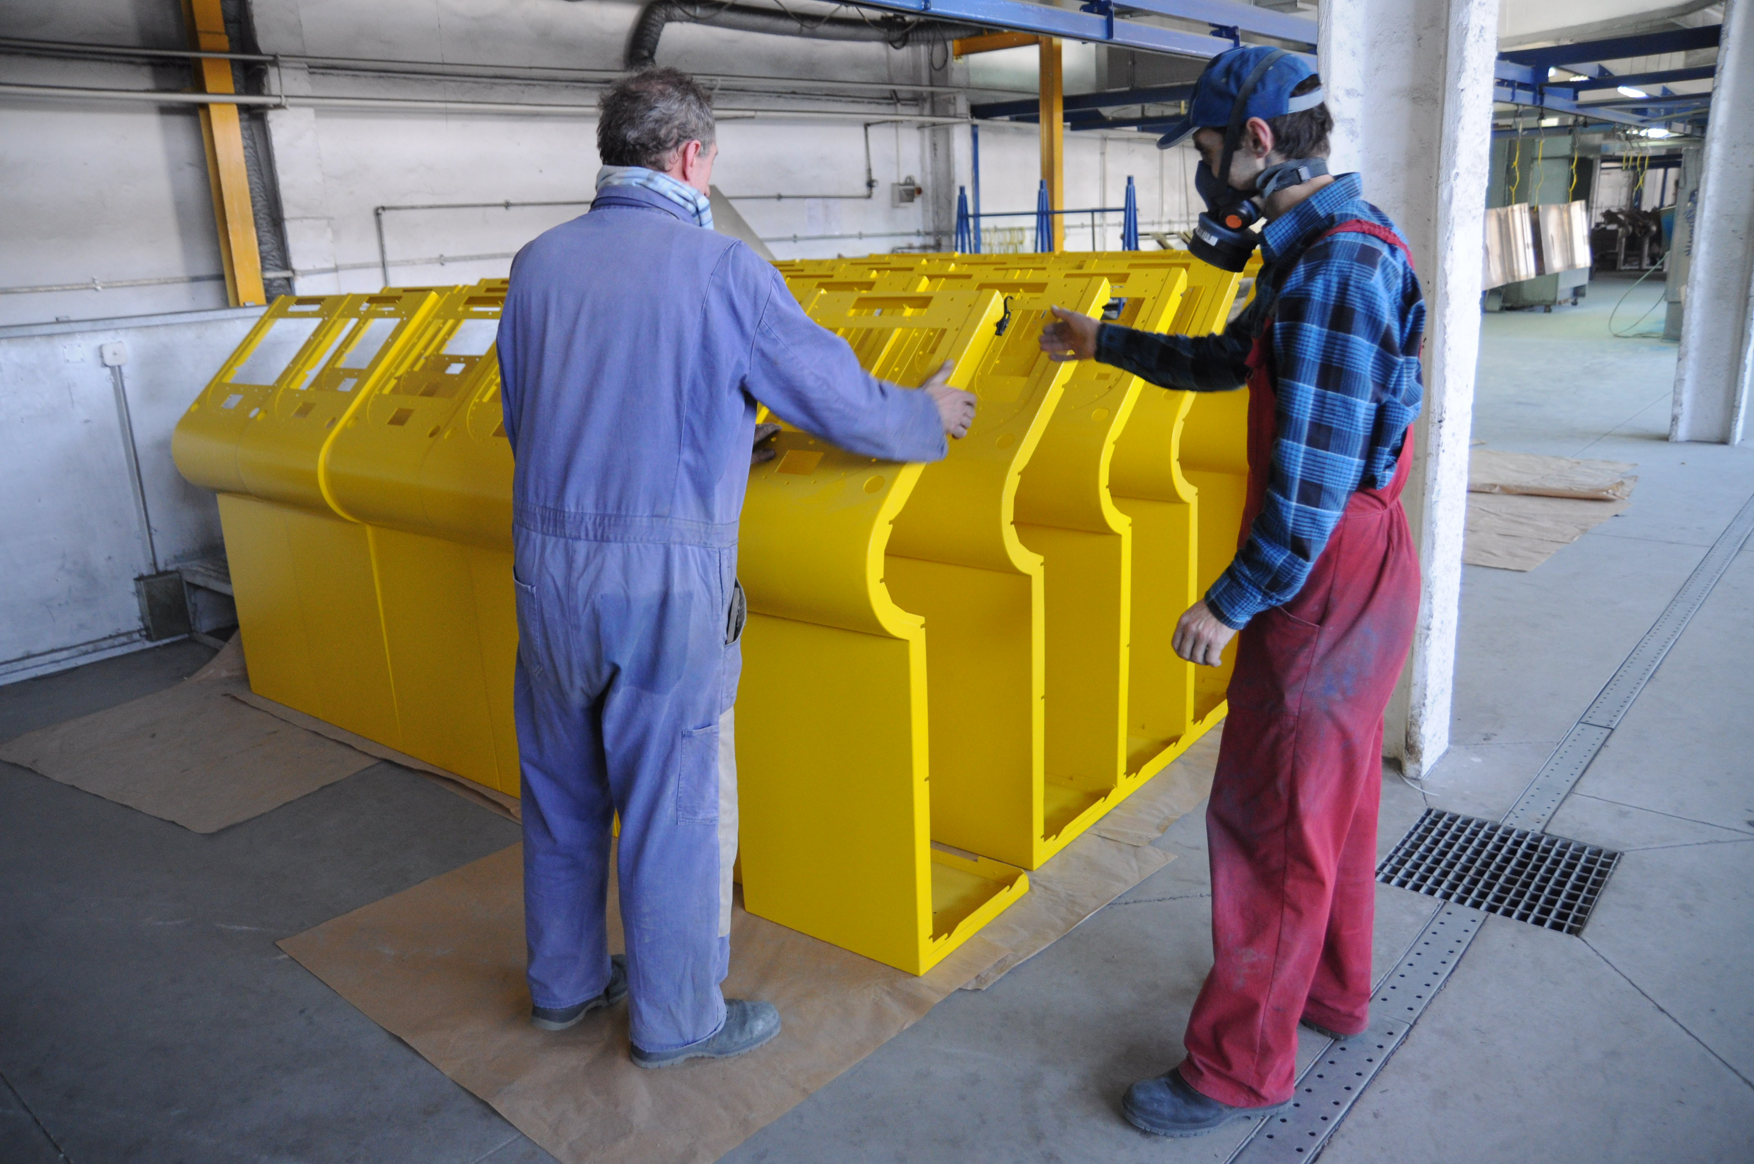

OCENA STANU SANITARNEGO ZAKŁADÓW PRACY W POWIECIE OŚWIĘCIMSKIM W 2021R.

Na koniec roku 2021 w ewidencji PSSE w Oświęcimiu było 691 zakładów pracy zatrudniających łącznie 20411 pracowników.
Skontrolowano 141 zakładów pracy zatrudniających łącznie 6914 pracowników.
Przeprowadzono 179 kontroli higieniczno-sanitarnych.
W 55 zakładach pracy występują przekroczenia najwyższych dopuszczalnych stężeń i natężeń czynników szkodliwych dla zdrowia. Ogólna liczba pracowników pracujących w przekroczeniach NDS/NDN wynosi 1692, w tym:
- 754 osoby w przekroczeniu NDS pyłu – w 1 zakładzie pracy,
- 1101 osób w przekroczeniu NDN hałasu – w 49 zakładach pracy,
- 76 osób w przekroczeniu wartości dopuszczalnych drgań mechanicznych – w 9 zakładach pracy,
- 62 osoby w mikroklimacie gorącym – w 1 zakładzie pracy
W mikroklimacie umiarkowanym niezgodnym z normą pracuje 458 osób w 15 zakładach, a w niedoświetleniu 466 osób w 12 zakładach pracy.

W ramach bieżącego nadzoru sanitarnego wydano 20 decyzji administracyjnych, w tym nakazów m.in.
- w zakresie substancji i mieszanin chemicznych – 2
- w zakresie oceny ryzyka zawodowego – 2
- w zakresie czynników biologicznych w środowisku pracy - 1
- dotyczących badań i pomiarów środowiska pracy – 72
W 2021r. nie wydano żadnej decyzji w zakresie prekursorów narkotyków, w zakresie produktów biobójczych, w zakresie czynników rakotwórczych oraz dotyczących obniżenia stężeń i natężeń czynników szkodliwych.
W roku 2021 zakończono egzekwowanie 5 decyzji wydanych w roku bieżącym oraz latach ubiegłych. W związku z wyegzekwowaniem w/w decyzji poprawę warunków pracy innych niż związanych z przekroczeniami NDS i NDN uzyskano dla grupy 93 pracowników. Wyegzekwowane decyzje dotyczyły w większości:
- przeprowadzenia badań i pomiarów czynników szkodliwych dla zdrowia występujących na stanowiskach pracy,
- zapewnienia prawidłowego wyposażenia pomieszczeń higieniczno-sanitarnych.
W zakresie substancji i mieszanin chemicznych prowadzi działalność:
- 120 zakładów wprowadzających do obrotu substancje i mieszaniny chemiczne w tym:
- 3 producentów;
- 19 dalszych użytkowników – formulatorów;
- 98 dystrybutorów;
- 429 zakładów stosujące w działalności zawodowej substancje i mieszaniny chemiczne.
W 2021r. przeprowadzono 65 kontroli w ramach nadzoru nad substancjami i mieszaninami chemicznymi. Podczas 2 kontroli stwierdzono nieprawidłowości w zakresie substancji i mieszanin chemicznych. Nieprawidłowości dotyczyły braku instrukcji bhp w zakresie postępowania z materiałami szkodliwymi dla zdrowia i niebezpiecznymi. W związku ze stwierdzonymi nieprawidłowościami w 2 zakładach pracy zostały wydane decyzje administracyjne nakazujące usunięcie tych nieprawidłowości.
Na terenie powiatu oświęcimskiego znajduje się 70 podmiotów wprowadzających do obrotu produkty biobójcze. Obecnie na terenie tut. powiatu znajdują się 2 podmiot zobowiązany do rejestracji produktów biobójczych. Sekcja Nadzoru Higieny Pracy PSSE w Oświęcimiu w 2021r. przeprowadziła 10 kontroli w zakresie wprowadzania do obrotu produktów biobójczych w 10 firmach. Nie stwierdzono nieprawidłowości w tym zakresie.
W zakresie wprowadzania do obrotu prekursorów narkotykowych kategorii 2 i kategorii 3 działalność prowadzi 18 zakładów. Wszystkie w/w zakłady wprowadzają do obrotu tylko prekursory kategorii 3. Na terenie powiatu oświęcimskiego znajduje się 36 podmiotów stosujących w działalności zawodowej prekursory narkotyków. W 2021r. w ramach nadzoru nad prekursorami narkotyków przeprowadzono 15 kontroli w zakresie stosowania w działalności zawodowej prekursorów narkotyków. W trakcie przeprowadzania kontroli nie stwierdzono nieprawidłowości w w/w zakresie, w związku z powyższym nie wydano decyzji.
Na terenie powiatu oświęcimskiego znajdują się 104 zakłady zatrudniające pracowników w narażeniu na działanie czynników rakotwórczych. W roku 2021 przeprowadzono 12 kontroli w 12 zakładach pracy. W skontrolowanych 2021r. zakładach pracy stwierdzono, że na czynniki rakotwórcze ogółem narażonych jest 271 pracowników, w tym 30 kobiet i 241 mężczyzn. Podczas kontroli nie stwierdzono nieprawidłowości w tym zakresie.



Nadzór nad kosmetykami
W zakresie wytwarzania, konfekcjonowania i obrotu produktami kosmetycznymi na terenie powiatu oświęcimskiego prowadzą działalność 32 obiekty, tj:
- 3 zakłady wytwarzające i konfekcjonujące produkty kosmetyczne,
- 1 zakład tylko konfekcjonujący produkty kosmetyczne,
- 28 obiektów zajmujących się tylko obrotem produktami kosmetycznymi (sklepy).
W 2021r. przeprowadzono w sumie 10 kontroli, w tym: 9 kontroli w 8 obiektach zajmujących się tylko obrotem produktami kosmetycznymi, 1 kontrolę w zakładzie, który zajmuje się konfekcjonowaniem produktów kosmetycznych.
Ponadto w 2021r. pobrano do badań 15 próbek kosmetyków. Próbki nie zostały zakwestionowane.

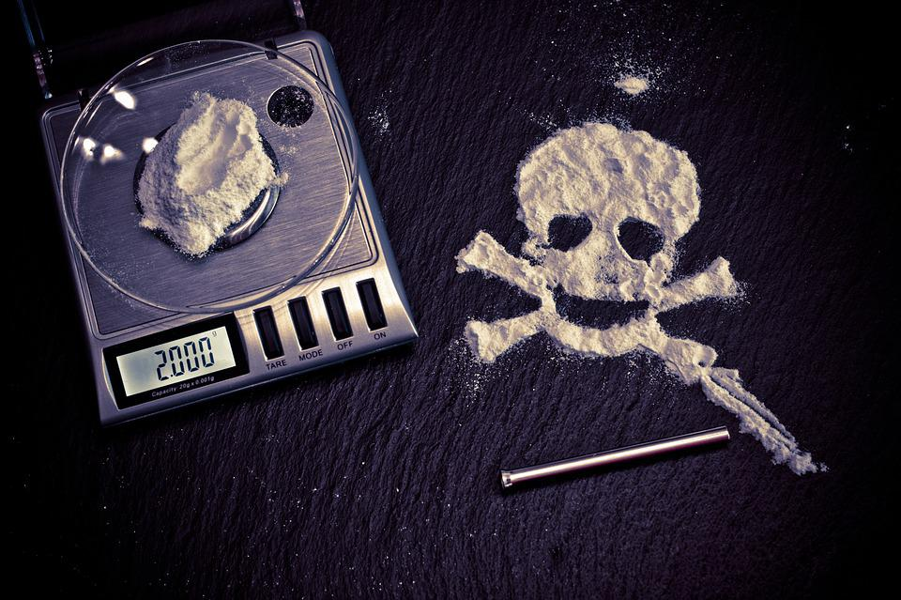
Nadzór nad środkami zastępczymi
Corocznie PSSE w Oświęcimiu współpracuje z przedstawicielami Komendy Powiatowej Policji w Oświęcimiu w zakresie wprowadzania do obrotu produktów mogących stwarzać zagrożenie dla życia lub zdrowia ludzi, tj. środków zastępczych. W 2021r. nie przeprowadzono wspólnie z funkcjonariuszami policji kontroli w zakresie wprowadzania do obrotu środków zastępczych. Również PSSE w Oświęcimiu współpracuje z Prokuraturą Rejonową w Oświęcimiu oraz Zespołem Opieki Zdrowotnej w Oświęcimiu w zakresie zgłaszania zatruć środkami zastępczymi, w których zgony osób były spowodowane bezpośrednio lub pośrednio użyciem przez nie substancji psychoaktywnych (z wyłączeniem alkoholu), również zgonów osób, co do których istniało podejrzenie, że były spowodowane takimi substancjami. W 2021r. nie zgłoszono zgonów jak i również zatruć spowodowanych użyciem substancji o których mowa powyżej.

Choroby zawodowe
Do Państwowego Powiatowego Inspektora Sanitarnego w Oświęcimiu w 2021r. zgłoszono 70 podejrzeń o choroby zawodowe. Przeprowadzono 63 postępowania wyjaśniające oraz sporządzono 50 kart oceny narażenia zawodowego.
Wydano 20 decyzji, w tym:
- 10 decyzji o stwierdzeniu choroby zawodowej;
- 10 decyzji o braku podstaw do stwierdzenia choroby zawodowej;
Stwierdzono 8 chorób zawodowych (decyzje prawomocne na koniec 2021r.), stanowiących następujący udział procentowy:
- pylice płuc – 75% (6 decyzji),
- przewlekła choroba układu ruchu wywołana sposobem wykonywania pracy: przewlekłe zapalenie okołostawowe barku – 12,5% (1 decyzje),
- przewlekła choroba narządu głosu spowodowana nadmiernym wysiłkiem głosowym, trwającym co najmniej 15 lat: niedowład mięśni wewnętrznych krtani z wrzecionowatą niedomykalnością fonacyjną głośni i trwałą dysfonią – 12,5% (1 decyzja)

Najwięcej chorób zawodowych stwierdzono w przedziale wiekowym 60 lat i więcej tj. 5 decyzji. Stanowiły one 62,5 % wszystkich stwierdzonych chorób zawodowych. W przedziale wiekowym 50 – 59 lat stwierdzono 3 choroby zawodowe, co stanowiło około 37,5 % wszystkich stwierdzonych chorób zawodowych. W przedziale wiekowym 20-29 lat, 30-39 lat i 40-49 lat nie stwierdzono żadnej choroby zawodowej.
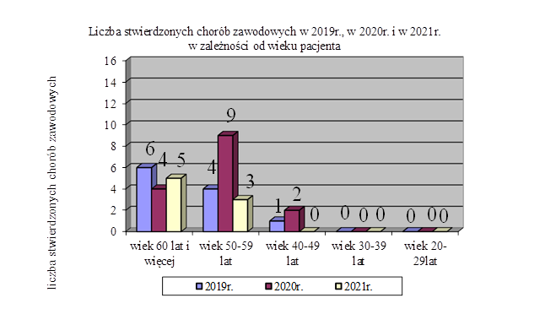
Biorąc pod uwagę okres narażenia na czynnik szkodliwy, który wywołał chorobę – 7 stwierdzonych chorób zawodowych dotyczyło pracowników narażonych na dany czynnik szkodliwy przez 20 lat i dłużej – co stanowiło 87,5% wszystkich stwierdzonych w 2021r. chorób zawodowych. 1 stwierdzona choroba zawodowa dotyczyła pracownika narażonego na dany czynnik szkodliwy przez okres krótszy niż 20 lat, co stanowiło 12,5% wszystkich stwierdzonych w 2021r. chorób zawodowych.

WNIOSKI:
Na terenie powiatu oświęcimskiego najczęściej odnotowywane przekroczenia normatywów higienicznych dotyczą hałasu oraz zapylenia. Hałas jest czynnikiem, który występuje w wielu gałęziach przemysłu i który nie zawsze jest możliwy do wyeliminowania, pomimo zastosowania różnych technologii i zabezpieczeń. Największe przekroczenia najwyższego dopuszczalnego stężenia pyłu corocznie odnotowywane są w jednym zakładzie pracy na terenie powiatu oświęcimskiego, który zajmuje się wydobyciem węgla kamiennego. W zakładzie tym również występuje przekroczenie najwyższego dopuszczalnego natężenia hałasu. Ze względu na specyfikę prowadzonej działalności trudno jest wyeliminować nadmierne zapylenie w tym zakładzie jak i również nadmierny hałas. Jednak należy zaznaczyć, że pracodawca stara się ograniczyć narażenie pracowników poprzez wykorzystanie różnych obecnie dostępnych technologii oraz zabezpieczeń jak np. zastosowanie odpowiedniej wentylacji, zastosowanie odpowiednich urządzeń do wydobycia węgla, w których zainstalowany jest mechanizm zraszania w celu zmniejszenia zapylenia, zaopatrzenie pracowników we właściwie dobrane środki ochrony indywidualnej - maski p. pyłowe, ochronniki słuchu.
W zakładach pracy w powiecie oświęcimskim, w których występują czynniki szkodliwe dla zdrowia, zwłaszcza w stężeniach ponadnormatywnych, obserwowana jest tendencja wzrostowa w stosunku do nakładów finansowych jakie ponoszoną zakłady pracy na zakup właściwych środków ochrony indywidualnej. Świadczy to o zwiększonym zaangażowaniu pracodawców w zapewnianie pracownikom bezpiecznych warunków pracy oraz zwiększaniu się świadomości samych pracowników w odniesieniu do zagrożeń jakie stwarza środowisko pracy.
Ogólna liczba osób zatrudnionych w warunkach przekroczeń normatywów higienicznych w 2021r. w powiecie oświęcimskim jest większa w porównaniu z rokiem 2020 i 2019.

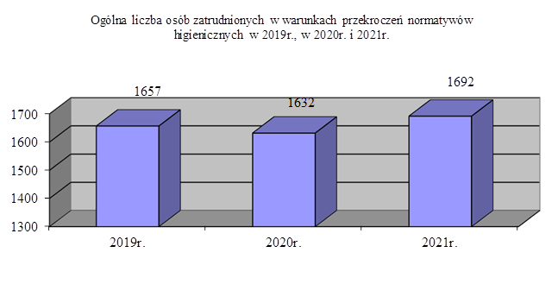
Kontrolowany stan sanitarny zakładów pracy nadzorowanych przez inspekcję sanitarną systematycznie się poprawia, zauważalna jest zmiana podejścia pracodawców i pracowników do zagadnień związanych z higieną pracy. Dotyczy to zwłaszcza zakładów nowopowstałych, których możliwości finansowe pozwalają na wdrożenie nowych, bardziej higienicznych technologii. Również w zakładach prowadzących działalność w starych, niekiedy adoptowanych na potrzeby zakładu pomieszczeniach, zauważalna jest poprawa stanu sanitarno-technicznego. Najgorsze warunki higieniczno-sanitarne zwykle stwierdzane są w zakładach pracy, w których pomieszczenia pracy i pomieszczenia higieniczno-sanitarne pracodawca dzierżawi od innej firmy. W większości związane jest to z ograniczonymi możliwościami jakie ma pracodawca w odniesieniu do remontów pomieszczeń, które dzierżawi.
Ilość stwierdzonych chorób zawodowych w powiecie oświęcimskim w 2021r. zmniejszyła się w porównaniu z ubiegłymi latami.
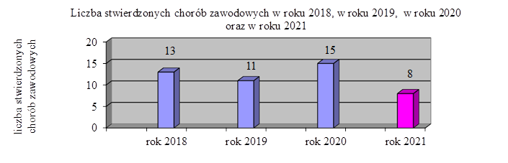



ZAPOBIEGAWCZY NADZÓR SANITARNY

W 2021r. Zapobiegawczy Nadzór Sanitarny wykonał następujące zadania:

1/ Uzgadnianie zakresu i stopnia szczegółowości informacji wymaganych w prognozie oddziaływania na środowisko, uzgadnianie projektów miejscowych planów zagospodarowania przestrzennego oraz studium uwarunkowań i kierunków zagospodarowania przestrzennego, zgodnie z zapisami ustawy z dnia 27 marca 2003r. o planowaniu i zagospodarowaniu przestrzennym (tekst jednolity Dz. U. z 2020r., poz. 293) oraz ustawy z dnia 3 października 2008r. o udostępnianiu informacji o środowisku i jego ochronie, udziale społeczeństwa w ochronie środowiska oraz o ocenach oddziaływania na środowisko (tekst jednolity Dz. U. z 2021r., poz. 2373 ze zm.).

W 2021r. wydano:
- 5 opinii sanitarnych do planów zagospodarowania przestrzennego, w 2020 - 10);
- 12 uzgodnienia zakresu i stopnia szczegółowości informacji wymaganych w prognozie oddziaływania na środowisko, (w 2020r. - 4);

2/ Wydawanie opinii co do potrzeby przeprowadzenia oceny oddziaływania przedsięwzięcia na środowisko, a w przypadku stwierdzenia takiej potrzeby – co do zakresu raportu o oddziaływaniu przedsięwzięcia na środowisko, zgodnie z zapisami ustawy z dnia 3 października 2008r. o udostępnianiu informacji o środowisku i jego ochronie, udziale społeczeństwa w ochronie środowiska oraz o ocenach oddziaływania na środowisko (tekst jednolity Dz. U. z 2021r., poz. 2373 ze zm.).

W 2021r. wydano 33 opinie sanitarne (w 2020r. - 38);

3/ Wydawanie uzgodnień przed wydaniem decyzji o środowiskowych uwarunkowaniach zgody na realizację przedsięwzięcia.

W 2020r. Wydano 6 uzgodnień - (w 2020r. - 2)

4/ Opiniowanie dokumentacji projektowej pod względem wymagań higienicznych i zdrowotnych dot. budowy, przebudowy, rozbudowy oraz zmiany sposobu użytkowania obiektów budowlanych, części obiektów budowlanych, koncepcji, projektów obiektów remontowanych i odbudowywanych w ramach likwidacji skutków powodzi, z uwzględnieniem wymagań określonych w ustawie z dnia 7 lipca 1994r. - Prawo budowlane (tekst jednolity Dz. U. z 2021 poz. 2351) w rozporządzeniu Ministra Infrastruktury z dnia 12 kwietnia 2002r. w sprawie warunków technicznych, jakim powinny odpowiadać budynki i ich usytuowanie (Dz. U. z 2019r., poz. 1065) oraz przepisach szczególnych, w tym dot. bezpieczeństwa i higieny pracy, ochrony środowiska, obiektów służby zdrowia.

W 2021r. Nie wydano nie opinii sanitarnych. (w 2020r. - 6).

5/ Przeprowadzono 104 kontrole, w związku z budową, przebudową, zmianą sposobu użytkowania, planowanym usytuowaniem obiektu budowlanego, zmianą miejscowego planu zagospodarowania przestrzennego. (w 2020r. - 57)

6/ Przeprowadzono 2 kontrole w trakcie budowy. (w 2020r. - 2)

7/ Uczestniczono w dopuszczeniu do użytkowania obiektów budowlanych (obiektów nowo - wybudowanych, przebudowywanych, rozbudowywanych, adaptowanych – zmieniających dotychczasowe przeznaczenie lub użytkowanie).

W 2021r. Wydano 3 decyzje oraz 95 opinii sanitarnych.
(w 2020r. - 5 decyzji, 47 opinii sanitarnych)

W 2021r. wydano uzgodnienia dla przedsięwzięć mogących znacząco oddziaływać na środowisko, które po zrealizowaniu zgodnie z zaleceniami zawartymi w uzgodnieniach PPIS w Oświęcimiu przyczynią się do poprawy warunków życia ludzi oraz poprawy stanu środowiska naturalnego. Do uzgadnianych przedsięwziąć należą m.in.:

- Rozbudowa istniejących boksów żelbetowych na złom aluminiowy, na działce nr 1725/14, obręb Oświęcim, gmina Miasto Oświęcim. – opinia sanitarna.
- Budowa budynku magazynowego i wiaty wraz z niezbędną infrastrukturą techniczną w Głębowicach przy ul. Śmietanówka 19, na działkach o nr ewidencyjnych 712/36 i 712/37 obręb 0003 Głębowice – opinia sanitarna.
- Budowa nowej hali dla dwóch linii technologicznych pras 20 MN (o nacisku 20 Mega Niutonów) i 40 MN (o nacisku 40 Mega Niutonów) wraz z urządzeniami pomocniczym na terenie zakładu Grupy KĘTY S.A., przy ul. Kościuszki 111 w Kętach – opinia sanitarna.
- Budowa nowej instalacji dopalania odgazów pochodzących z produkcji kauczuków o wydajności 240 000 Nm³/h (2 jednostki dopalające x 120 000 Nm³/h każda)" planowane na działkach o nr ewidencyjnych 4126/11, 2653/103, 2653/74, 2653/105, 2653/120 obręb Dwory I oraz 1773/21, 1773/39, 1773/41 obręb Monowice, gmina Miasto Oświęcim - opinia sanitarna.
- Budowa zespołu paneli fotowoltaicznych Zaborze cz. Grojecka wraz z niezbędną infrastrukturą i magazynem energii o łącznej mocy nieprzekraczającej 9MW, z możliwością realizacji w formie niezależnych instalacji o dowolnych konfiguracjach mocy lub budowania w całości, zlokalizowana w miejscowości Zaborze cz. Grojecka, gmina Oświęcim - opinia sanitarna.
- Budowa i przebudowa linii elektroenergetycznych WN o napięciu znamionowym 220 kV w związku z realizacją inwestycji: Budowa drogi krajowej nr 44 od km 0+669,70 do km 9+713,89 stanowiącej obwodnicę Oświęcimia wraz z budową dwóch mostów nad rz. Wisłą i rz. Sołą, obiektów inżynieryjnych oraz niezbędną infrastrukturą techniczną, budowlami i urządzeniami budowlanymi na terenie województwa śląskiego, w powiecie lędzińsko - bieruńskim, w gminie Bojszowy i w powiecie pszczyńskim, gmina Miedźna oraz na terenie województwa małopolskiego, w powiecie oświęcimskim, gminach Oświęcim oraz Miasto Oświęcim - w ramach „Budowy drogi ekspresowej S1 od węzła „Kosztowy II” w Mysłowicach do węzła „Suchy Potok” w Bielsku – Białej” wg wariantu E- opinia sanitarna.
- Zabudowa turbozespołu parowego w pomieszczeniu maszynowni na terenie Wydziału Energetycznego Synthos Dwory 7 planowane na działce o nr ewidencyjnym 2653/217 obręb Dwory I, gmina Miasto Oświęcim - opinia sanitarna.
- Zbieranie odpadów innych niż niebezpieczne" w Oświęcimiu przy ul. Stara Droga 1, na działce o nr ewid. 1773/146 obręb Monowice, gmina Miasto Oświęcim - opinia sanitarna.
- Rozbudowa instalacji do produkcji polistyrenu do spieniania InVento X (budowa drugiej linii do produkcji tworzywa sztucznego w postaci perełek polistyrenowych do spieniania - ekstrudowany polistyren, XEPS)" planowane na działce o nr ewidencyjnym 2653/203 obręb 0002 Dwory I, gmina Miasto Oświęcim

W 2020r. PPIS w Oświęcimiu uczestniczył w dopuszczeniu do użytkowania inwestycji, na terenie powiatu oświęcimskiego, które przyczynią się do poprawy stanu sanitarnego mającego bezpośredni wpływ na gospodarkę wodno – ściekową i gospodarkę odpadami, tj.:

- Budowa biologicznej oczyszczalni ścieków wraz z wylotem do rowu dla Przedszkola Samorządowego w Porębie Wielkiej przy ul. Wadowickiej 69, na działce o nr ewidencyjnym 1236/3, 74/7, 69/3, 69/2 obręb 0010 Poręba Wielka.
- Budowa czterostanowiskowej bezdotykowej myjni samochodowej wraz z instalacjami w Kętach przy ul. Partyzantów, na dz. o nr ewidencyjnych 416/3 i 416/8 obręb 0005 Kęty.

Poprawiono warunki higieniczno – sanitarne oraz warunki bezpieczeństwa i higieny pracy pracowników w zakładach usługowych i produkcyjnych. Uczestniczono w dopuszczeniu do użytkowaniu obiektów i wydano decyzje i opinie sanitarne dot. m.in.:

- Remont, przebudowa i nadbudowa budynku przedpogrzebowego oraz remont, przebudowa i rozbudowa budynku biurowo - socjalnego wraz z infrastrukturą towarzyszącą zlokalizowanych na terenie Cmentarza Komunalnego w Oświęcimiu przy ul. Wiklinowej, na działkach o nr ewidencyjnych 675/30, 675/35 - I etap inwestycji obejmujący remont, przebudowę i nadbudowę budynku przedpogrzebowego wraz z infrastrukturą towarzyszącą - opinia sanitarna.
- Przebudowa i rozbudowa budynku produkcyjno - magazynowo - biurowego wraz z infrastruktura towarzyszącą w Zatorze przy ul. Stanisława Staszica 19, na działkach o nr ewidencyjnych 3/53, 3/54, 37/1, 3/55, 39/1, 41/1, 342/14 obręb 0004 Zator - opinia sanitarna.
- Budowa budynku hali magazynowo -montażowej z częścią biurową" w Oświęcimiu przy ul. Gospodarczej, na działkach o nr ewidencyjnych 1659/16, 1662/13 obręb 0002 Dwory I - opinia sanitarna.
- Budowa hali produkcyjnej z instalacją do cynkowania ogniowego konstrukcji stalowych wraz z infrastrukturą towarzyszącą w Brzeszczach przy ul. Ofiar Oświęcimia 78, na działkach o nr ewidencyjnych 1518/5, 1518/9- opinia sanitarna.
- "Budowa budynku magazynowego z zapleczem biurowo - socjalnym w Kętach przy ul. Mickiewicza", na działce o nr ewidencyjnym 7054 obręb 0006 Kęty Północ - opinia sanitarna.
- Budowa węzła betoniarskiego, na dz. o nr ewid. 1518/4 w Brzeszczach, obręb nr 1213_4.0001 Brzeszcze - opinia sanitarna.
- Budowa „Portu Oświęcim” – I etap tj.: „kompleksu budynków handlowych, usługowych, gastronomicznych, stacji paliw wraz z niezbędną infrastrukturą drogową i techniczną oraz elementami reklamowymi m.in. takimi jak pylon” w Oświęcimiu przy ul. Fabrycznej, na działkach o nr ewidencyjnych: 1773/58, 2653/240, 1773/147 obręb Monowice oraz dz. nr 2653/240 obręb Dwory I. - opinia sanitarna.
- Budowa obiektu małej gastronomii towarzyszącej otwartemu kąpielisku w kompleksie "MOLO" wraz z instalacjami wewnętrznymi w Osieku przy ul. Głównej, na działkach o nr ewidencyjnych 473/1, 3951/1, 417/1, 422/1, 414/6, 416/1, 4160/8 obręb Osiek - opinia sanitarna.
- Budowa zespołu obiektów handlowo -usługowych wraz z niezbędną infrastrukturą techniczna i towarzyszącą w Oświęcimiu przy ul. Legionów, na działkach o nr ewidencyjnych 1375/74, 1376/10, 1512/42, 1512/59, 2565, 1376/9, 1512/41, 1512/43, 1512/60, 2736 obręb 0001 Oświęcim-miasto.

Poprawiono warunki higieniczno – sanitarne i zdrowotne w obiektach nauczania i wychowania dzieci i młodzieży oraz warunki kultury, sportu i rekreacji m.in.:

- Remont, przebudowa, rozbudowa i zmiana sposobu użytkowania budynku magazynowego na Muzeum Pamięci Mieszkańców Ziemi Oświęcimskiej wraz z towarzysząca infrastrukturą" - w Oświęcimiu przy ul. Św. Maksymiliana Kolbego 2A, na działkach o nr ewidencyjnych 2884/3, 2884/1, 1688/3, 1903/2, 1691/4, 1895/41, 1895/23, 1895/37, 1688/12, 1895/35 obręb 0001 Oświęcim
- Pozytywnie zaopiniowano pod względem wymagań higieniczno- sanitarnych: pomieszczenia Niepublicznego Akademickiego Liceum Ogólnokształcącego usytuowane w budynku Collegium Primum Małopolskiej Uczelni Państwowej im. rotmistrza Witolda Pileckiego w Oświęcimiu przy ul. Kolbego 8.
- Pozytywnie zaopiniowano pod względem wymagań higieniczno- sanitarnych: placówkę opiekuńczo - wychowawczą nr 4 typu socjalizacyjnego dla 11 dzieci usytuowaną w budynku w Kętach przy ul. 3 Maja 22B i placówkę opiekuńczo - wychowawczą nr 5 typu socjalizacyjnego z miejscami interwencyjnymi dla 14 dzieci usytuowaną w budynku w Kętach przy ul. 3 Maja 22A, na działce o nr ewidencyjnym 2094, działające w ramach Powiatowego Centrum Pomocy Rodzinie w Oświęcimiu, celem wpisania tych placówek, po przekształceniu, do Rejestru placówek opiekuńczo - wychowawczych Wojewody Małopolskiego.
- Pozytywnie zaopiniowano pod względem wymagań higieniczno- sanitarnych pomieszczenia dydaktyczne na potrzeby Centrum Nauki i Biznesu „ŻAK” Spółka z ograniczoną odpowiedzialnością, 90-361 Łódź, ul. Milionowa 21, Oddział w Oświęcimiu, w budynku Powiatowego Zespołu Nr 2 Szkół Ogólnokształcących Mistrzostwa Sportowego i Technicznego w Oświęcimiu, ul. Generała Józefa Bema 8..
- Pozytywnie zaopiniowano pod względem wymagań higieniczno- sanitarnych pomieszczenia dydaktyczne na potrzeby Centrum Nauki i Biznesu „ŻAK” Spółka z ograniczoną odpowiedzialnością, 90-361 Łódź, ul. Piotrkowska 278 Filia Oświęcim, Rynek Główny 3, zlokalizowane w Oświęcimiu przy ul. Zaborskiej 2a..
- Przebudowa sali gimnastycznej na dwie sale dydaktyczne w budynku Samorządowego Zespołu Szkół Nr 1 w Chełmku przy ul. Chrobrego 9, na działkach o nr ewidencyjnym 3097, 1865/1, 1865/2 obręb 0001 Chełmek.
- Uruchomiono pomieszczenia żłobka zlokalizowanego w Polance Wielkiej przy ul. Długiej 269, na działce o nr ewid. 1450/4 obręb 0001 Polanka Wielka.

- Pozytywnie zaopiniowano pod względem wymagań higieniczno- sanitarnych i przekazano do użytkowania, pomieszczenia przeznaczone na czasową lokalizację (do końca 2022r.) przedszkola 4 oddziałowego- lokalizacja Palczowice ul. Elizy Orzeszkowej 37, na działce o nr ewidencyjnym 96/40, obręb 0005 Palczowice..
- Uruchomiono i pozytywnie zaopiniowano pod względem wymagań higieniczno- sanitarnych pomieszczenia na potrzeby żłobka zlokalizowanego w Malcu przy ul. Świętojańskiej 63, na działce o nr ewid. 292/6 obręb 0011 Malec.
- Uruchomiono i pozytywnie zaopiniowano pod względem wymagań higieniczno- sanitarnych pomieszczenia na potrzeby żłobka zlokalizowanego w Jawiszowicach, os. Paderewskiego 38, na działkach o nr ewid. 661/27; 661/28 w ramach zadania: przebudowa budynku usługowego oraz zmiana sposobu użytkowania pomieszczeń użytkowanych na spotkania okolicznościowe na pomieszczenia żłobka.
- Uruchomiono i pozytywnie zaopiniowano pod względem wymagań higieniczno- sanitarnych pomieszczenia Niepublicznej Placówki Kształcenia Ustawicznego Face 2 Face Łucja Falfus usytuowane w parterze budynku w Kętach przy ul. Żwirki i Wigury 2, funkcjonujące na potrzeby nauczania języków obcych i kursów szybkiego czytania.
- Uruchomiono i pozytywnie zaopiniowano pod względem wymagań higieniczno- sanitarnych (warunkowo) pomieszczenia Niepublicznej Szkoły Montessori w Oświęcimiu, przy ul. Kilińskiego 15, 32-600 Oświęcim.
- I etap inwestycji obejmujący budowę górki saneczkowej w konstrukcji ziemnej wraz z utwardzeniem terenu w postaci dojść pieszych, budowę boisk rekreacyjnych (do piłki nożnej i siatkówki) dla przedsięwzięcia pt: „Budowa górki saneczkowej w konstrukcji ziemnej wraz z utwardzeniem terenu w postaci dojść pieszych i dojazdów oraz infrastrukturą towarzyszącą, budowę 8 miejsc postojowych dla samochodów osobowych i budowę boisk rekreacyjnych (do piłki nożnej i siatkówki)” przy ul. Beskidzkiej 100, na działkach o nr ewidencyjnych 1826/26, 1826/48, 1826/53, obręb 0005 Grojec.

Uruchomiono i przekazano do użytkowania obiekty podmiotów leczniczych, m.in.:

- Gabinetu fizjoterapii i osteopatii - lokalizacja 32-600 Oświęcim, ul. Bema 10B/2, na działce o nr ewidencyjnym 2013/16 obręb 0001.
- Budynek stacji dializ z poradnią nefrologiczną i poradnią dializ otrzewnowych wraz z niezbędną przebudowa kolidującej infrastruktury na terenie powiatowego szpitala Św. Maksymiliana w Oświęcimiu przy ul. Wysokie Brzegi 4, na działce o nr ewidencyjnym 2007/37 obręb 0001 Oświęcim.
- Budowa przewiązek komunikacyjnych wraz z instalacjami wewnętrznymi, pomiędzy budynkami szpitalnymi nr I, II i III wraz z przebudową istniejących otworów na ścianach połączenia z przewiązką, przebudowa instalacji wewnętrznych poza budynkiem (elektrycznych, wodnych, kanalizacyjnych) i zagospodarowania terenu, rozbiórka części istniejącego parterowego łącznika na dziedzińcu oraz rozbudowa fragmentu drogi pożarowej wzdłuż budynku nr 1" (z wyłączeniem rozbiórki części istniejącego parterowego łącznika na dziedzińcu), w Oświęcimiu przy ul. Wysokie Brzegi 4, na działkach o nr ewidencyjnych 2007/22, 2007/23, 2007/24, obręb 0001 Oświęcim.
- Pomieszczenia na potrzeby funkcjonującej apteki ogólnodostępnej w Oświęcimiu przy ul. Więźniów Oświęcimia 7A, na działce o nr ewidencyjnym 2454/95, obręb Nr 0004 Brzezinka, w ramach inwestycji: „Rozbudowa i przebudowa wraz ze zmianą sposobu użytkowania części pomieszczeń magazynowych na potrzeby lokalu apteki ogólnodostępnej.
- Gabinety stomatologiczne wraz z infrastrukturą techniczną" w Oświęcimiu przy ul. Obozowej, na działce o nr ewidencyjnym 2885/1, obręb Oświęcim.

Uczestniczono w dopuszczeniu do użytkowania inwestycji mających wpływ na poprawę sytuacji mieszkaniowej oraz noclegowej bazy turystycznej tj.:

- Budowa budynku mieszkalnego wielorodzinnego w Zatorze przy ul. Jana Pawła II, na działkach o nr ewidencyjnych 81/22, 82/5, 2/1 obręb 0004 Zator-miasto - II etap inwestycji obejmujący budynek nr "II" w ramach inwestycji pn.: "Budowa czterech budynków mieszkalnych wielorodzinnych wraz z instalacjami oraz infrastruktura drogową i małą architekturą 5757 - lokalizacja inwestycji: Zator, ul. Jana Pawła II, działki o nr ewidencyjnych 81/22, 82/5, 2/1.
- Budowa budynku wielorodzinnego „Dom nad Bulwarem 22 (B)” lustrzane odbicie, w Kętach przy ul. Franciszkańskiej, na działce o nr ewidencyjnym 5235/5 (z podziału dz. 4395/8) obręb -0007 Kęty Stare Miasto - etap VI.
- Budowa budynku mieszkalnego wielorodzinnego w Oświęcimiu przy ul. Sadowej, na działkach o nr ewid.: 289/178, 289/179 obręb Stare Stawy.
- Budowa 6 budynków usługowych - agroturystyka - wraz z infrastrukturą techniczną w Zatorze przy ul. Centralnej, na działce o nr ewidencyjnym 53/2 obręb 0009 Zator - miasto.
- Rozbudowa, nadbudowa, przebudowa budynku usługowo - mieszkalnego przy ul. Pl. Słoneczny 4 wraz z budową wewnętrznych instalacji, rozbiórka budynku biurowo-technicznego, przebudowa budynku sąsiedniego zlokalizowanego na działce nr 328; przebudowa budynku sąsiedniego przy ul. Pl. Słoneczny 2 zlokalizowanego na działce nr 2499/1; przebudowa przyłącza wodociągowego; rozbiórka i budowa pozabudynkowej instalacji kanalizacji deszczowe; przebudowa wewnętrznej pozabudynkowej instalacji elektrycznej - lokalizacja inwestycji: Oświęcim, na działkach o nr ewidencyjnych 2310/1, 315/1, 2499/1, 317, 315/2, 2314/1, 2494, 312, 326/1, 328, 1737/8 obręb 0001 Oświęcim.
- Budowa 18 budynków na cele usług turystycznych wraz z instalacjami wewnętrznymi oraz budowa miejsc postojowych dla samochodów osobowych” w Zatorze przy ul. Romana Rybarskiego, na działkach o nr ewid.: 5/4, 14/2, 17/7, 17/8 obręb 0006 Zator - miasto.
- Pokoje na krótkoterminowy wynajem w części budynku przy ul. Jagiełły 27 w Oświęcimiu, na działce o nr ewidencyjnym 2260/2, obręb 0001 Oświęcim.
- Przebudowa istniejącego budynku handlowego oraz zmiana sposobu użytkowania pomieszczeń na piętrze na usługi wynajmu 5 pokoi oraz utwardzenie terenu"" w Podolszu przy ul. Zatorskiej 47, na działkach o nr ewidencyjnych1346/102, 1346/6, 1513/2, 1591, obręb 0006 Podolsze.
- Rozbudowa, nadbudowa, przebudowa, zmiana sposobu użytkowania budynku gospodarczego na budynek usługowy - dom wypoczynkowy wraz z infrastrukturą techniczną, w tym instalacjami wewnętrznymi (wodno-kanalizacyjną, centralnego ogrzewania oraz elektryczną)" w Przeciszowie przy ul. Długiej, na działce o nr ewidencyjnym 1910/2 obręb 0003 Przeciszów.

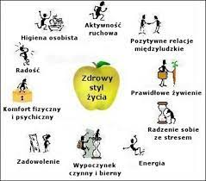

ZDROWIE PUBLICZNE I PROMOCJA ZDROWIA

W 2021 roku kontynuowano programy o tematyce antytytoniowej adresowane do uczniów szkół podstawowych tj.: „Nie pal przy mnie, proszę” (uczniowie klas 1-3), „Bieg po zdrowie” (uczniowie klas 4), „Znajdź właściwe rozwiązanie” (uczniowie klas 5-8). Ogółem w w/w programach uczestniczyło 2884 uczniów. Ponadto 37 placówek przedszkolnych zrealizowało program edukacji antytytoniowej adresowany do dzieci 5-6 letnich : „Czyste Powietrze Wokół Nas”. Ogółem w programie uczestniczyło 1418 dzieci.
Szkoły ponadpodstawowe uczestniczyły w kolejnej edycji ogólnopolskiego programu nowoczesnej edukacji uzależnień : „ARS czyli jak dbać o miłość”. Celem programu jest dostarczenie uczniom szkół ponadpodstawowych wiedzy i umiejętności zmniejszających ryzyko utraty zdrowia i życia ich samych oraz w przyszłości ich potomstwa spowodowane używaniem substancji psychoaktywnych. W programie uczestniczyło 1132 uczniów z 6 szkół.
Program profilaktyki raka szyjki macicy: „Wybierz Życie – Pierwszy Krok” zrealizowano w 7 szkołach. Liczba uczestników 617. Celem programu jest zwiększenie poziomu wiedzy wśród uczniów szkół ponadpodstawowych na temat profilaktyki raka szyjki macicy i roli wirusa HPV w jego powstawaniu oraz motywowanie kobiet do regularnego poddawania się badaniom profilaktycznym.
W 4 placówkach przedszkolnych zakończono drugą edycję ogólnopolskiego programu: „Skąd się biorą produkty ekologiczne?” opracowanego wspólnie z Ministerstwem Rolnictwa i Rozwoju Wsi. Celem głównym programu jest zwiększenie świadomości i wiedzy na temat rolnictwa ekologicznego oraz budowanie właściwych nawyków żywieniowych od najmłodszych lat. W programie uczestniczyło 160 dzieci 5-6 letnich. W ramach kampanii informacyjnej pn.: „Wybieraj bezpieczną żywność ” zainicjowanej przez Europejski Urząd ds. Bezpieczeństwa Żywności we współpracy z Głównym Inspektoratem Sanitarnym dnia 27 października 2021r. odbył się webinar adresowany do osób dorosłych ( ze szczególnym uwzględnieniem młodych rodziców).

W czerwcu 2021r. zakończyła się II edycja nowych programów edukacyjnych: „Podstępne WZW” oraz „Znamię! Znam je? ” realizowanych w szkołach ponadpodstawowych. W/w programy edukacyjne zrealizowano dzięki współpracy z Fundacją Gwiazda Nadziei pod honorowym patronatem Głównego Inspektora Sanitarnego, Polskiego Towarzystwa Hepatologicznego oraz Akademii Czerniaka. Programy zrealizowało ogółem 8 szkół ponadpodstawowych, liczba adresatów działań edukacyjnych 876.

Po rocznej przerwie w roku szkolnym 2020/2021 zrealizowany został ogólnopolski program edukacyjny: „Trzymaj Formę!” . Liczba szkół w programie – 38, liczba uczniów klas V- VIII szkół podstawowych w programie – 2935.
Ze sprawozdań wynika, że część scenariuszy zajęć w poszczególnych programach została zrealizowana drogą online. Dzięki zaangażowaniu i determinacji dyrektorów szkół, koordynatorów szkolnych, realizatorów udało się mimo wielu przeciwności oraz trudności zrealizować zaplanowane zajęcia edukacyjne i zakończyć pomyślnie realizację poszczególnych programów.
Dla Dyrektorów szkół ponadpodstawowych, pedagogów, nauczycieli odbyły się on-line dwie konferencje pod hasłem: „Problemy dzieci i młodzieży w okresie pandemii – profilaktyka depresji i uzależnień – wsparcie dla nauczycieli”. Konferencje były odpowiedzią na potrzebę doskonalenia kompetencji wobec rosnących wyzwań w pracy wychowawczej.
Trwająca pandemia Covid-19 spowodowała zmiany w pracy i część zaplanowanych działań oświatowo – zdrowotnych nie została zrealizowana.
Tut.Inspekcja uczestniczyła w realizacji zadań bezpośrednio wynikających z aktualnej sytuacji epidemiologicznej, tj.: przeprowadzanie wywiadów epidemiologicznych, kontrole obiektów użyteczności publicznej, prowadzenie dochodzeń epidemiologicznych w placówkach przedszkolnych i szkolnych oraz wydawanie opinii sanitarnych związanych z praca zdalną uczniów.

Przygotował: Zespół pracowników Powiatowej Stacji Sanitarno -Epidemiologicznej w Oświęcimiu.

